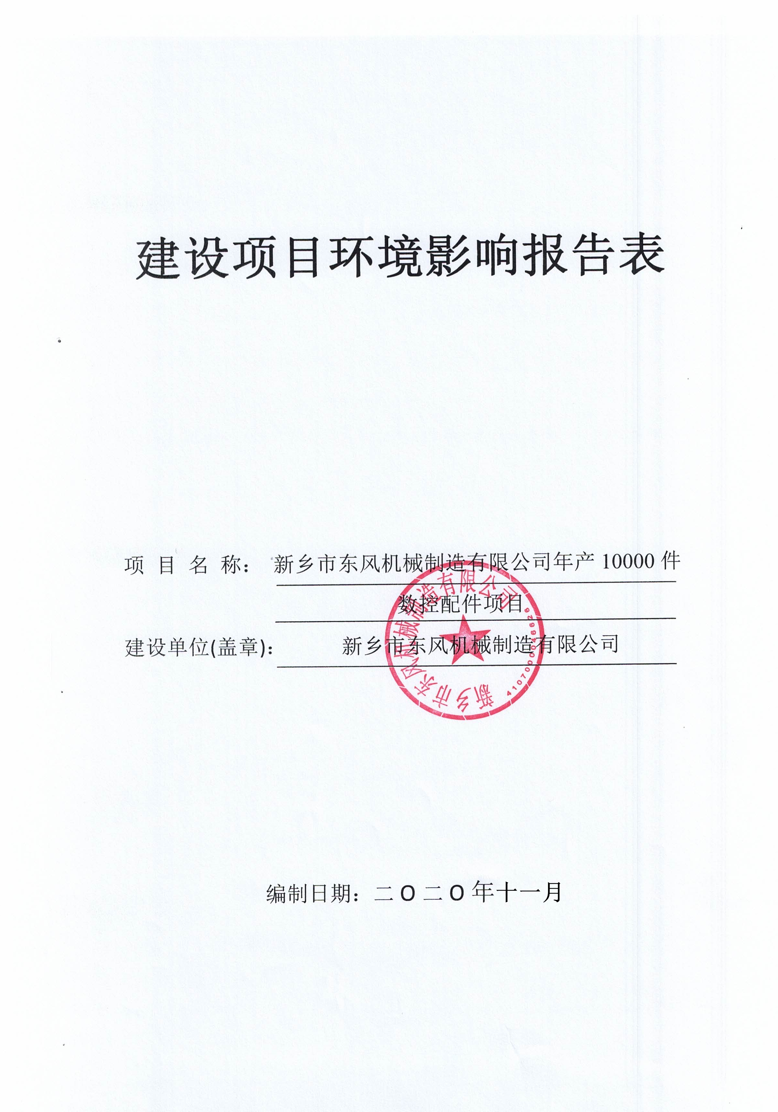

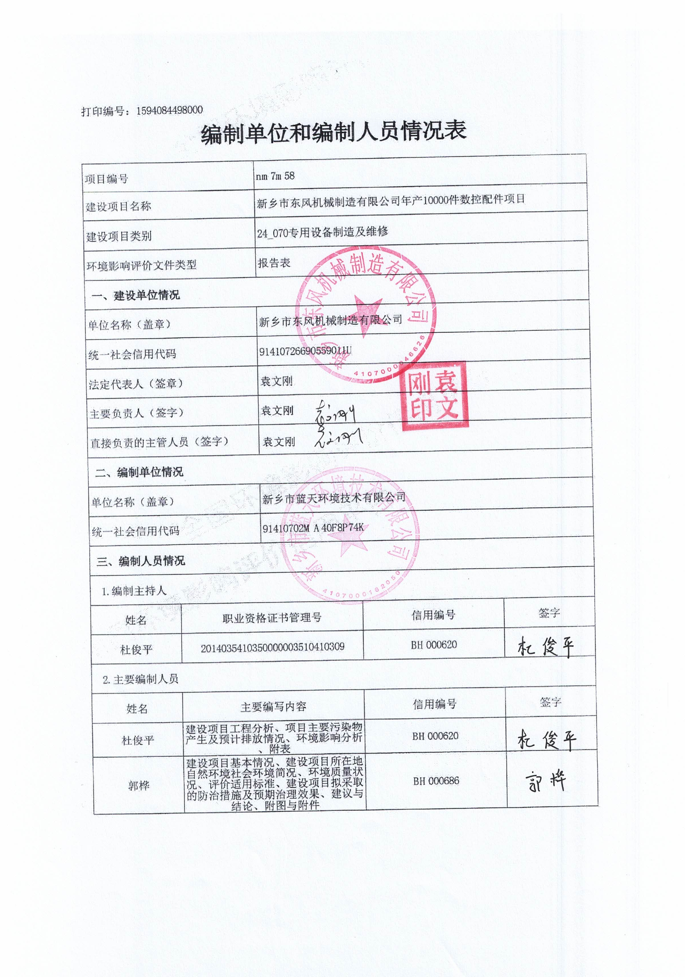

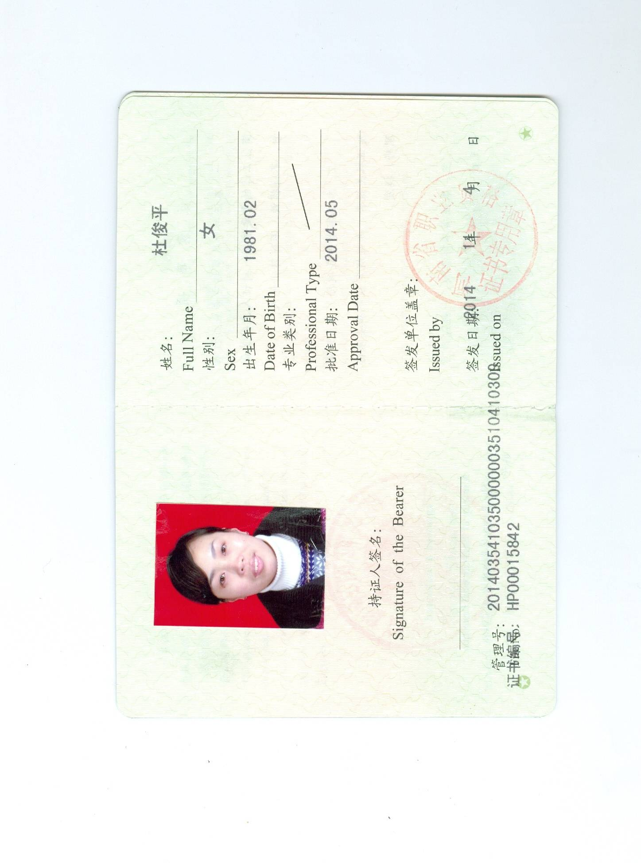

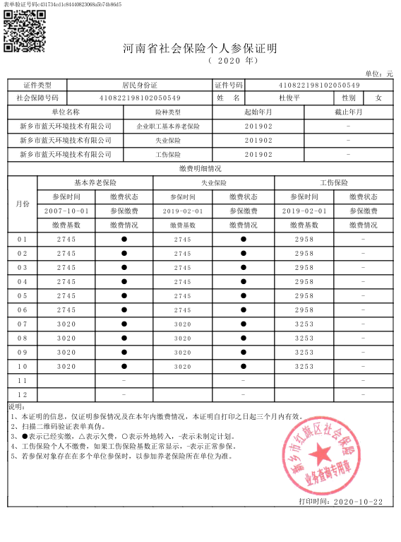

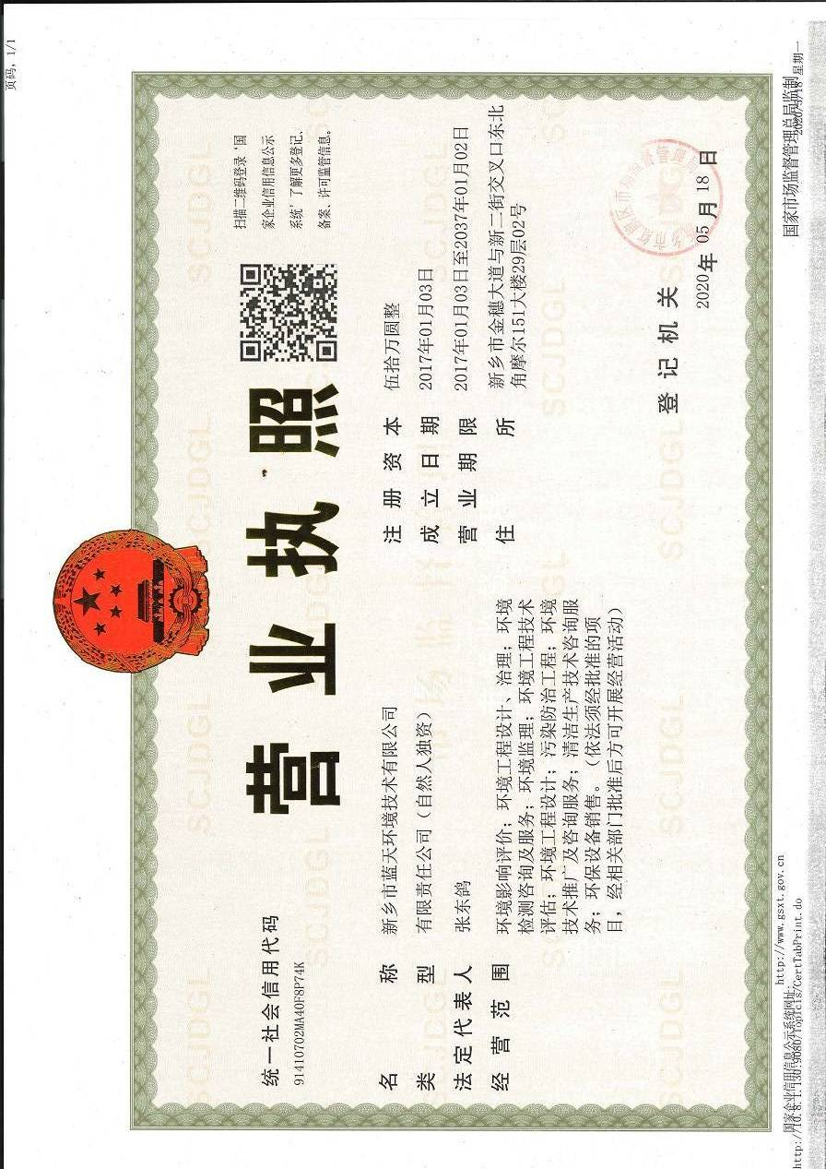
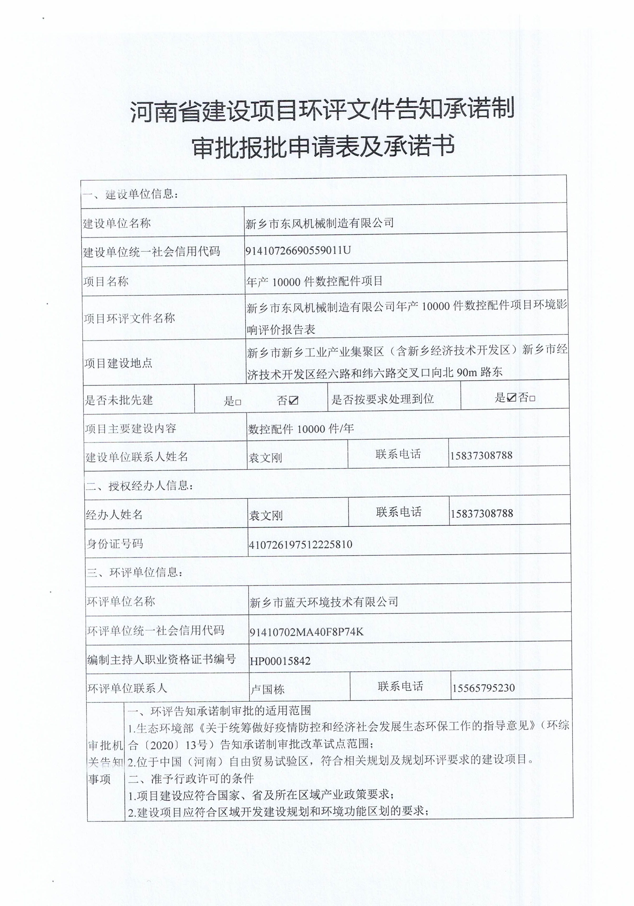
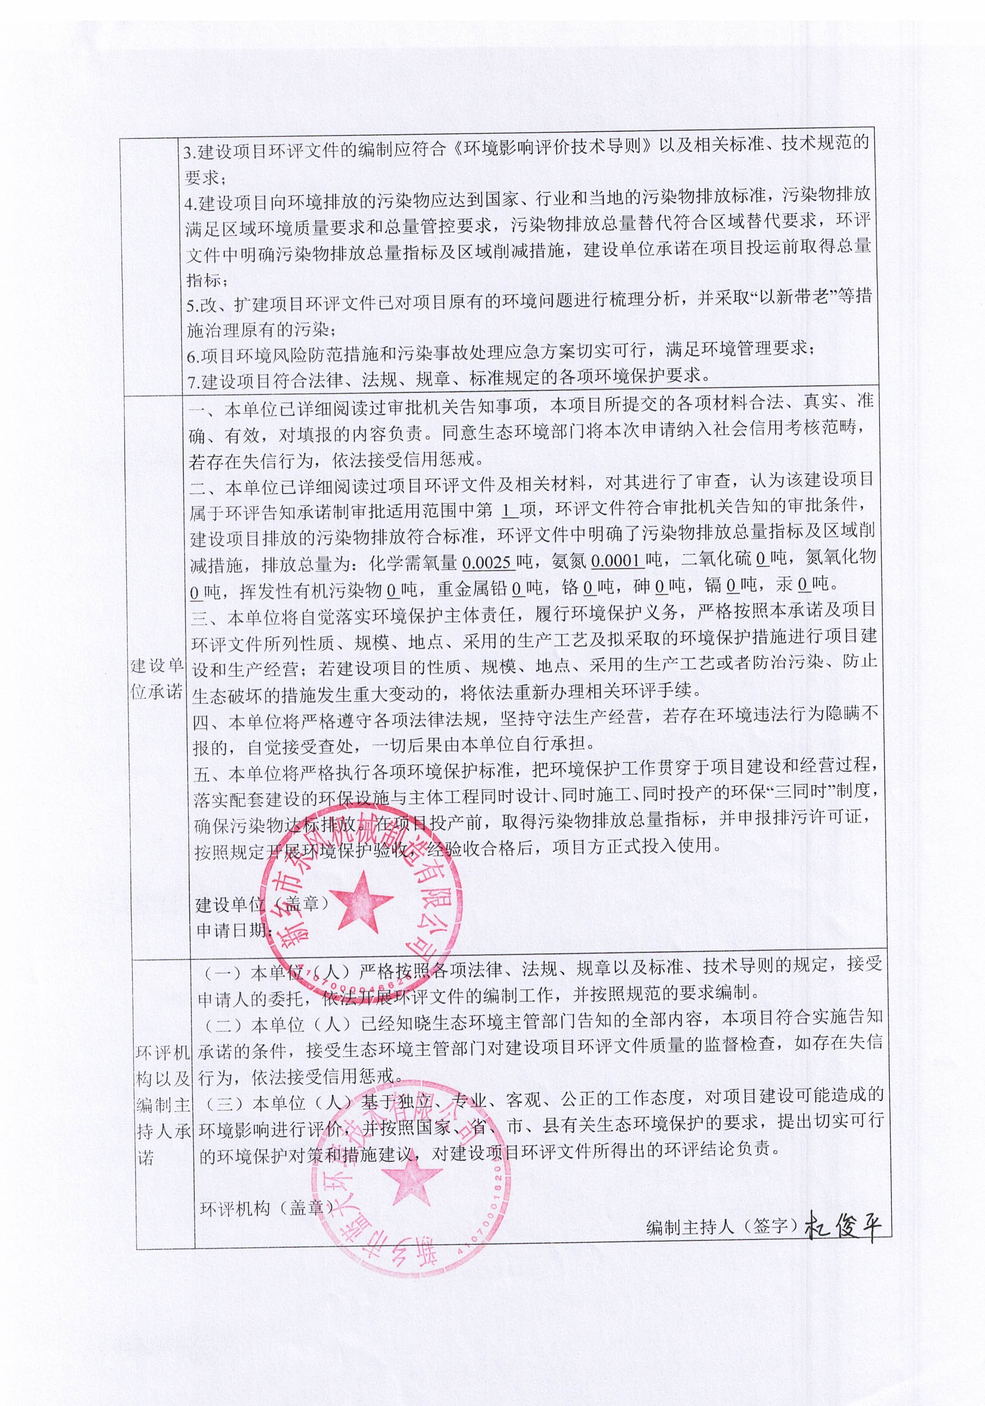

建设项目基本情况
项目名称 | 新乡市东风机械制造有限公司年产10000件数控配件项目
建设单位 | 新乡市东风机械制造有限公司
法人代表 | 袁文刚（41072619751222XXXX） |  | 联系人 | 袁文刚
通讯地址 | 新乡市新乡工业产业集聚区（含新乡经济技术开发区）新乡市经济技术开发区经六路和纬六路交叉口向北90m路东
联系电话 | 15837308XXX | 传真 | / | 邮政编码 | 453000
建设地点 | 新乡市新乡工业产业集聚区（含新乡经济技术开发区）新乡市经济技术开发区经六路和纬六路交叉口向北90m路东
备案部门 | 新乡经济技术开发区管理委员会 |  | 项目代码 | 2020-410772-34-03-012689
建设性质 | 新建 改扩建√ 技改 |  | 行业类别及代码 | C3525模具制造
占地面积  （平方米） | 4500 |  | 绿化面积  （平方米） | /
总投资  （万元） | 3000（税收100万元） | 环保投资  （万元） | 27 | 环保投资占总投资比例 | 0.9%
评价经费  （万元） | / | 预期投产日期 | 2021年1月
- 项目由来
新乡市东风机械制造有限公司是一家致力于冷弯卷圆机、风机前盘旋压机、不锈钢水箱、消防通风等设备及其他相关配套产品的设计、制造与安装调试的公司，厂址位于新乡市新乡工业产业集聚区（含新乡经济技术开发区）新乡市经济技术开发区经六路和纬六路交叉口向北90m路东。厂区内现有项目为：“年加工压缩机配件8000件项目”，该项目《建设项目环境影响登记表》于2009年6月8日由新乡市环境保护局工业园区分局批复；于2011年12月20日由新乡市环境保护局工业园区分局验收，验收文“新环工验（2011）008号”文。目前该项目已拆除，部分厂房租赁给河南欣荣食品有限公司使用。
根据市场需求以及企业自身的发展规划，新乡市东风机械制造有限公司拟投资3000万元，在新乡市新乡工业产业集聚区（含新乡经济技术开发区）新乡市经济技术开发区经六路和纬六路交叉口向北90m路东，拟利用闲置厂房，并新建1栋厂房进行建设“新乡市东风机械制造有限公司年产10000件数控配件项目”。产品主要为数控配件，数控配件包括液压式磨具、模块。本项目拟在现有厂区进行扩建生产，经现场勘察，拟新建厂房未建设，现有厂房内设备未安装。
经查阅《建设项目环境影响评价分类管理名录》（2017.9.1）及2018年修改单，本项目属于二十四、专用设备制造业的第70条：专用设备制造及维修。名录规定：“有电镀或喷漆工艺且年用油性漆量（含稀释剂）10吨及以上的”项目应编制环境影响报告书，“仅组装的”项目应填报环境影响登记表，“其他的”项目应编制环境影响报告表。本项目不含电镀或喷漆工艺，生产工艺主要为原料—铣加工（即机加工）—车加工（即精加工）—装配—检验—入库，属于其他类，应编制环境影响评价报告表。
受新乡市东风机械制造有限公司委托，我公司承担了该项目的环境影响评价工作，在对厂址进行认真踏勘，详细调查周围环境状况以及收集相关资料的基础上，结合国家和河南省有关法律法规和技术规范的要求，本着“科学、客观、公正、公开”的原则，按照“达标排放、总量控制”的要求，编制完成了该项目的环境影响报告表。
根据《关于做好环评审批正面清单落实工作的函》（环评函[2020]19号）和河南省生态环境厅关于深化环评“放管服”改革及实施环评审批正面清单的通知（豫环办〔2020〕22号），本项目属于二十四、专用设备制造，属于告知承诺类项目，告知承诺制申请表及承诺书见附件。
二、项目建设与产业政策及备案相符性分析
1、与《产业结构调整指导目录（2019年本）》对比分析
对比《产业结构调整指导目录（2019年本）》，该项目生产规模、生产设备、生产工艺均不属于“鼓励类”、“限制类”和“淘汰类”，属于“允许类”，符合国家产业政策要求。项目已通过新乡经济技术开发区管理委员会备案，项目代码：2020-410772-34-03-012689（详见附件）。
本项目情况与产业政策一致性分析见下表：
表1 项目与产业政策一致性分析
名称 | 条款 | 内容 | 本项目情况 | 相符性
鼓励类 | 十四、机械 | 1、高端数控机床及配套数控系统：五轴及以上联动数控机床，数控系统，高精密、高性能的切削刀具、量具量仪和磨料磨具 | 本项目产品为数控配件，主要包括液压式模具、模块 | 不属于
限制类 | / | 经查无相关条款 | 本项目为数控配件生产 | 不属于
淘汰类（落后生产工艺装备） | / | 经查无相关条款 | 本项目为数控配件生产 | 不属于
淘汰类  （落后产品） | 七、机械 | 33、C620、CA630普通车床34、C616、C618、C630、C640、 C650普通车床  55、X920键槽铣床55、X52、X62W320×150升降台铣床 | 本项目使用的车床型号为Vmc850、Vmc800，铣床型号为LM-1022B | 不属于
2、与备案一致性分析
本项目与备案内容相符性分析见下表：
表2 本项目与备案内容一致性分析
名称 |  | 备案内容 | 本项目情况 | 一致性
建设地点 |  | 新乡市新乡工业产业集聚区（含新乡经济技术开发区）新乡市经济技术开发区经六路和纬六路 | 新乡市新乡工业产业集聚区（含新乡经济技术开发区）新乡市经济技术开发区经六路和纬六路交叉口向北90m路东 | 一致
投资 |  | 3000万元 | 3000万元 | 一致
项目名称 |  | 新乡市东风机械制造有限公司年产10000件数控配件项目 | 新乡市东风机械制造有限公司年产10000件数控配件项目 | 一致
建设性质 |  | 扩建 | 扩建 | 一致
主要建设内容 | 产品规模 | 年产10000件数控配件 | 年产10000件数控配件 | 一致
 | 生产设备 | 数控龙门铣2台、数控车床10台 | 数控龙门铣2台、数控车床10台 | 一致
 | 生产工艺 | 下料—机加工—精加工—装配—检验—入库 | 原料—铣加工（即机加工）—车加工（即精加工）—装配—检验—入库 | 一致
三、项目建设与土地性质相符性
本项目厂址位于新乡市新乡工业产业集聚区（含新乡经济技术开发区）新乡市经济技术开发区经六路和纬六路交叉口向北90m路东，总占地面积4500平方米，拟在现有场地进行扩建生产，不新征用地。根据《新乡市红旗区小店镇总体规划（2018-2035）》镇区用地规划图，拟建厂址为一类工业用地，符合用地规划要求，具体位置见附图。
四、厂区四周环境及环境敏感目标
本项目厂址位于新乡市新乡工业产业集聚区（含新乡经济技术开发区）新乡市经济技术开发区经六路和纬六路交叉口向北90m路东，项目四周环境为：项目北侧为新乡市东风化工有限责任公司；南侧为国家电网；西侧紧邻经六路，路西为闲置场地；东侧为河南欣荣食品有限公司。项目周围环境情况如图1所示。
本项目周围环境敏感点有：北100m的靖业格林小镇；西北400m的泰华紫东上院、470m的樊李社区、370m的孟电观澜壹号、650m的润华美丽谷、860m的建业春天里、1200m的四十三中学校、1125m的李胡寨村；东北446m的靖业云溪九里、720m的新联学院、1030m的新城花园、1470m的北庄兴庄村；西780m的河南检察官学院新乡分院、1180m的经开区管委会；西南600m的张兴庄村。项目周围环境敏感点如图2所示。
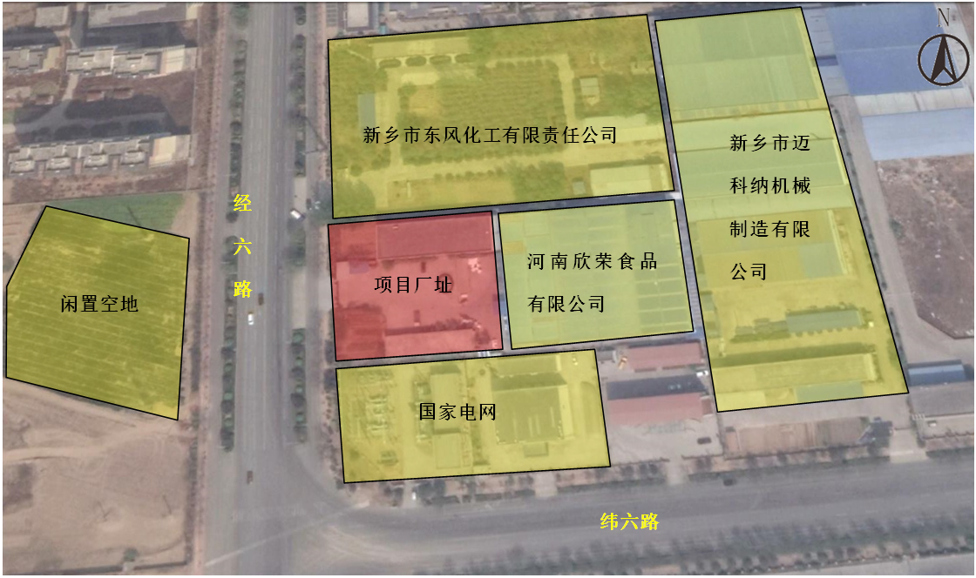

图1 项目周围环境示意图
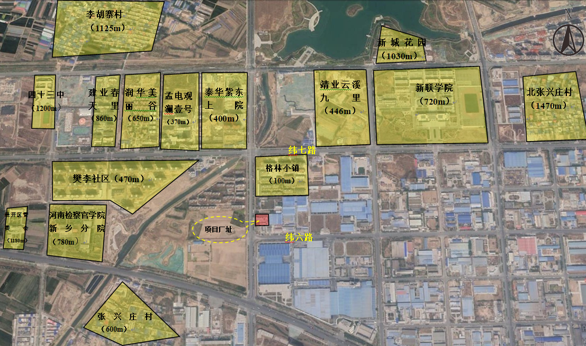

图2 项目周围敏感点示意图
五、工程内容及规模
1、项目概况
本项目位于新乡市新乡工业产业集聚区（含新乡经济技术开发区）新乡市经济技术开发区经六路和纬六路交叉口向北90m路东，项目基本概况见下表：
表3 项目概况一览表
序号 | 项目 | 内容
1 | 项目名称 | 新乡市东风机械制造有限公司年产10000件数控配件项目
2 | 建设单位 | 新乡市东风机械制造有限公司
3 | 产品方案 | 数控配件：10000件/年
4 | 项目地址 | 新乡市新乡工业产业集聚区（含新乡经济技术开发区）新乡市经济技术开发区经六路和纬六路交叉口向北90m路东
5 | 占地面积 | 4500m²
6 | 总投资（万元） | 3000
7 | 定员与工作制度 | 员工10人、单班制（8小时）、年工作日260天
2、项目组成情况
本项目拟利用闲置厂房，并新建1栋厂房进行生产，经现场勘查，目前厂房未建设、设备未安装，不具备生产能力，不属于未批先建。现场照片如图3。
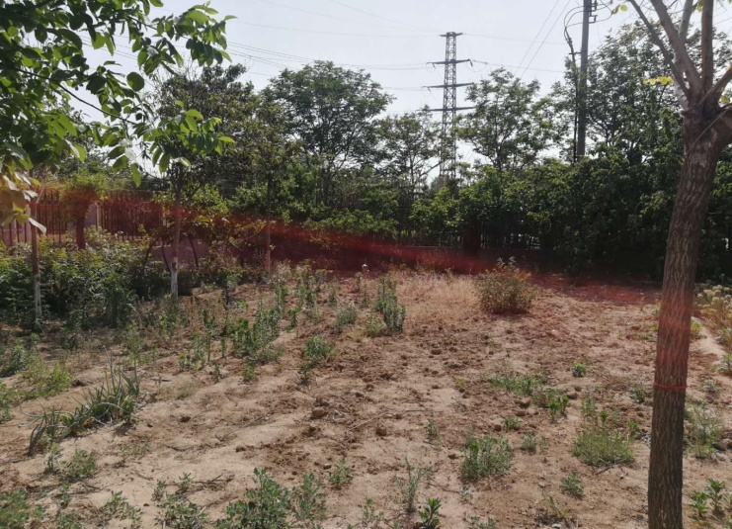

图3 拟建厂房位置现状图
本项目的基本概况见下表：
表4 项目组成一览表
序号 | 项目 | 内容 | 数量、规模或要求 | 备注
1 | 主体工程 | 生产车间 | 1座，2层，总占地面积约801.09m² | 依托现有
 |  |  | 1座，3层，总占地面积约1537.96m² | 新建
2 | 配套工程 | 办公区 | 办公楼1座，3层，总占地面积面积约1992.79m² | 依托现有
3 | 环保工程 | 废水 | 生活污水：化粪池1座 | 依托现有
 |  | 噪声 | 基础减振、厂房隔声
 |  | 固废 | 一般固废暂存场所1处，5m² | 新建
 |  |  | 危险废物暂存间1间，5m² | 新建
4 | 公用工程 | 水 | 园区统一供水
 |  | 电 | 当地电网统一供电
3、主要生产设备
本项目主要生产设备见下表：
表5 主要生产设备一览表
序号 | 设备名称 | 规格型号 | 数量（台/套/个） | 作用
1 | 车床 | Vmc850立式 | 5 | 精加工
 |  | Vmc800立式 | 5
2 | 铣床 | LM-1022B | 2 | 机加工
3 | 卡尺 | / | 1 | 检验
4、原辅材料及资源能源消耗量
本项目原辅材料及资源能源消耗量见下表：
表6 本项目原辅材料及资源能源消耗量
序号 | 名称 | 年用量（t/a） | 备注
1 | 磨具钢 | 6 | 外购，主要原料
2 | 铸铝毛坯件 | 4 | 外购，主要原料
3 | 螺栓 | 1 | 外购，用于组装
4 | 切削液 | 0.2 | 外购、桶装储存
5 | 水 | 62 | /
6 | 电 | 2万kW·h | /
六、项目建设与产业政策相符性分析
1、本项目与新环[2015]342号文的对照分析
本项目与《新乡市环境保护局关于印发深化建设项目环境影响评价审批制度改革实施细则的通知》（新环[2015]342号）（以下简称《通知》）对照分析见下表：

表7 与《通知》对比分析一览表
项目 | 与本项目相关条文 |  |  |  | 项目情况 | 对比
新乡市主体功能区分 | 工业准入优先区：我市范围内的省级产业集聚区、市级人民政府规范设立的专业园区 |  |  |  | 本项目位于新乡市新乡工业产业集聚区（含新乡经济技术开发区）新乡市经济技术开发区经六路和纬六路交叉口向北90m路东 | 属于
 | 城市人居功能区：新乡市市区（含平原城乡一体示范区）、县城建成区，以及规划区中以居住、商贸、文教科研为主的区域 |  |  |  |  | 不属于
 | 农产品主产区：辉县市、获嘉县、原阳县、延津县、封丘县。（不含产业集聚区、专业园区和县城建成区以及规划区中以居住、商贸、文教科研为主的区域） |  |  |  |  | 不属于
 | 特殊环境敏感区 | 禁止开发区 |  | 本项目位于新乡工业产业集聚区，不涉及 |  | 不属于
新乡市乡镇水源地保护区 | 新乡县古固寨镇水源保护区 |  | 一级保护区：1号井取水厂西、南厂界各外延45米，东厂界以东20米，北以水厂北厂界的矩形区域，2号井取取水井外围50米圆形区域 |  | 本项目距新乡县古固寨镇水源保护区一级边界距离为6900m | 不在保护区范围内
污染防治（控）重点单元 | 水污染 |  | 卫河流域：新乡市区、新乡县、卫辉市、辉县市、获嘉县 |  | 项目选址位于新乡市新乡工业产业集聚区（含新乡经济技术开发区）新乡市经济技术开发区经六路和纬六路交叉口向北90m路东 | 属于
 | 大气污染 |  | 新乡市域全部 |  |  | 属于
 | 重金属污染 |  | 新乡县、凤泉区（铅镉污染控制区） |  |  | 不属于
工业项目分类 | 一类工业项目：机械电子（不含电镀、喷涂工艺的机械制造；不含分割、焊接、有机溶剂清洗工艺的电子元件、集成电路等生产） |  |  |  | 本项目为机械制造，不含电镀、喷涂工艺 | 属于一类工业项目
由上表可知，本项目属于《通知》内划定的工业准入优先区，本项目与工业准入优先区的环境准入政策要求相符性分析见下表：
表8 与工业准入优先区环境准入政策要求相符性分析
类别 | 内容 | 本项目情况 | 对比结果
简化部分审批程序 | 依据环保部《建设项目环境影响评价分类管理名录》规定，对编制环境影响报告表的项目，简化审批程序，即报即受理。 | 本项目应编制环境影响报告表 | 符合简化审批程序的条件
下放部分审批权限 | 对属于市环保局审批的《工业项目分类清单》中的一类工业项目，其环评文件的审批权限，下放至具有审批权限的各县（市）、区环保部门。 | 本项目产品为数控配件，主要包括液压式模具、模块，不含有电镀和喷涂工艺，为一类工业项目。 | 本项目由新乡市经开区审批
放宽部分审批条件 | 对规划环评已经过审查的产业集聚区或专业园区，符合主导产业的入驻建设项目的环评文件可适当简化；对污水集中处理设施完善的产业集聚区或专业园区，入驻建设项目的污水排放标准可执行间接排放标准，无间接排放标准的以环评审批的排放要求为准。 | 本项目位于新乡经济技术开发区内，不属于园区禁止项目；本工程生活污水经化粪池处理后进入小店污水处理厂（二期）。 | 符合放宽审批条件的要求
严控部分区域重污染项目 | 在《水污染防治重点单元》内的我市市区、新乡县、卫辉市、辉县市、获嘉县等区域内，不予审批煤化工、化学合成药以及生物发酵制药、制浆造纸、制革及毛皮鞣制、印染等行业单纯新建和单纯扩大产能的项目。 | 本项目在《水污染防治重点单元》内，但不属于煤化工、化学合成药以及生物发酵制药、制浆造纸、制革及毛皮鞣制、印染等行业。 | 不属于严控部分区域重污染项目
 | 在《大气污染防治重点单元》内的我市全部区域，严格燃煤火电项目审批，不予审批煤化工、冶金、钢铁、铁合金等行业单纯新建和单纯扩大产能的项目。 | 本项目在《大气污染防治重点单元》内，不属于燃煤火电项目，不属于煤化工、冶金、钢铁、铁合金等行业。
 | 在《重金属污染防控单元》内的新乡县、凤泉区铅镉污染防控区区域内，涉及铅、铬、镉、汞、砷等重金属污染物排放的相关项目以“减量替代”为原则，不予审批新增重金属污染物排放的相应项目。 | 本项目不在《重金属污染防控单元》内，且不涉及铅、铬、镉、汞、砷等重金属污染物排放。
由上表可知，本项目不属于《通知》中所列不予审批的项目，符合审批条件。
2、本项目与河南省生态环境厅《关于新乡经济技术开发区发展规划（2009-2020）环境影响跟踪评价报告书的审核意见》（豫环函[2020]105号）（以下简称《审核意见》）对照分析
本项目位于新乡市新乡工业产业集聚区（含新乡经济技术开发区）新乡市经济技术开发区经六路和纬六路交叉口向北90m路东，属于新乡经济技术开发区。本项目与河南省生态环境厅《关于新乡经济技术开发区发展规划（2009-2020）环境影响跟踪评价报告书的审核意见》（豫环函[2020]105号）相符性分析见下表：
表9 项目与（豫环函[2020]105号）条件相符性一览表
项目准入条件 |  | 本项目 | 是否  符合
（一）合理用地布局 | 进一步加强与《新乡市城市总体规划(2011-2020)》《红旗区小店镇总体规划(2018-2035)》的衔接，优化调整用地布局，在开发过程中不应随意改变各用地功能区的使用功能;按照《报告书》要求，落实对区内不符合规划的企业优化调整建议，引导部分工业企业逐步退出搬迁；加强对居民集中区等环境敏感目标的保护，工业区与生活居住区之间设置绿化隔离带；在区内建设项目大气环境防护距离内，不得规划新建居住区、学校、医院等环境敏感目标。 | 本项目利用现有厂区的闲置厂房和新建1栋厂房进行生产，不新增用地。 | 符合
(二)进一步优化产业定位和结构。 | 结合新乡市城市总体规划对新乡经济技术开发区发展的要求，积极推进产业转型升级；禁止建设生产和使用高VOCs含量的溶剂型涂料、油墨、胶黏剂项目；禁止与主导产业汽车及零部件、装备制造产业无关的电镀项目、塑料制品项目入驻；禁止新建、扩建危废集中处置项目；禁止新建和单纯扩大产能的化工项目入驻(单纯混合和分装项目除外)，化工医药区限制现有企业扩大再生产（现有企业改扩建且增产减污的除外）；中开企业城禁止食品制造业、农副产品加工业项目入驻；严格限制清洁生产水平低，同质化、重复性,产品档次低的印染项目入驻。 | 本项目产品为数控配件，主要包括液压式模具、模块，主要污染物为机加工过程中产生的废金属屑。本项目不产生废气和VOCs。 | 符合
（三）进一步完善环保基础设施。 | 按照“清污分流、雨污分流、中水回用”的要求，完善配套管网建设，确保入区企业外排废水全部经管网收集后进入污水处理厂处理，加快中水回用设施建设，完善中水回用管网，进一步减少废水排放量；进一步优化能源结构，集聚区应实施集中供热、供气，加快集中供热设施及配套管网建设。 | 本项目废水主要为生活污水，经化粪池处理后排入小店污水处理厂（二期），本项目建成后将按排污许可证的规定进行排污。 | 符合
(四)严格控制污染物排放。 | 严格执行污染物排放总量控制制度，采取调整能源结构、加强污染治理、区域综合整治等措施；控制烟粉尘、二氧化硫、氮氧化物、VOCs等大气污染物的排放。加快对涉VOCs行业有机废气治理措施提升改造，从源头减少污染物排放；提高中水回用率，减少污水排放量，严格控制进入污水处理厂各企业工业废水水质，保证污水处理设施的正常运行，确保污水处理厂出水满足《城镇污水处理厂污染物排放标准》(GB18918-2002)一级A标准(其中，化学需氧量≤40毫克/升，氨氨又毫克/升，总磷50.4毫克/升)要求，并按照水污染防治攻坚要求，适时采取建设人工湿地、调整排水路线等方式，进一步减少对纳污水体的影响。 | 本项目废水主要为生活污水，经化粪池处理后排入小店污水处理厂（二期），本项目建成后将按排污许可证的规定进行排污。 | 符合
由上表可知，本项目符合河南省生态环境厅《关于新乡经济技术开发区发展规划（2009-2020）环境影响跟踪评价报告书的审核意见》（豫环函[2020]105号）相关要求。
3、本项目与《新乡经济技术开发区发展规划（2009-2020）环境影响跟踪评价报告书》对照分析
本项目与《新乡经济技术开发区发展规划（2009-2020）环境影响跟踪评价报告书》准入负面清单相符性分析见下表：
表10 项目与《报告书》准入负面清单相符性一览表
类别 | 行业、工艺及产品 | 本项目情况 | 对比结果
限制类 | 化工医药区：限制现有企业扩大再生产（现有企业改扩建项目，增产减污的除外） | 本项目产品为数控配件，主要包括液压式模具、模块，不在化工医药区，不属于印染项目 | 不属于限制类
 | 严格限制清洁生产水平低，同质化、重复性，产品档次低的印染项目入驻
禁止类 | ①汽车零部件区：禁止建设生产和使用高VOCs含量的溶剂型涂料、油墨、胶黏剂项目。 | 本项目不在汽车零部件区 | 不属于禁止类
 | ②装备制造区：禁止建设生产和使用高 VOCs含量的溶剂型涂料、油墨、胶黏剂项目。 | 本项目为专用设备制造业，产品主要包括液压式模具、模块，属于装备制造区，但不属于建设生产和使用高VOCs含量的溶剂型涂料、油墨、胶黏剂项目
 | ③中开企业城禁止食品制造业、农副食品加工业项目入驻 | 本项目不属于食品制造业、农副食品加工业的项目
 | ④化工医药区：禁止新建和单纯扩大产能的化工项目入驻（单纯混合和分装项目除外） | 本项目不在化工医药区
 | ⑤禁止发展环境污染严重、无污染治理技术或治理技术在技术经济上根本不可行的项目 | 本项目为机加工项目，不属于发展环境污染严重、无污染治理技术或治理技术在技术经济上根本不可行的项目
 | ⑥禁止高毒、高污染的工业企业入园 | 本项目不属于高毒、高污染的工业企业
 | ⑦禁止新建、扩建危废集中处置项目 | 本项目为改扩建项目，危废处理将按照环评要求处置
 | ⑧禁止与主导产业汽车及零部件、装备制造产业无关的电镀项目入驻；允许与园区主导产业汽车及零部件、装备制造产业配套服务的集中电镀项目入驻 | 本项目主要工艺为机加工、精加工，不含有电镀工艺
 | ⑨禁止与主导产业无关的塑料制品项目入驻（重点项目除外） | 本项目主要产品为液压式模具、模块，不属于塑料制品项目
 | ⑩禁止新建国家《产业结构调整指导目录（2019年本）》中限制、淘汰类的建设项目 | 本项目为允许类建设项目，不属于新建国家《产业结构调整指导目录（2019年本）》中限制、淘汰类的建设项目
 | ⑾其它区：禁止重污染项目入区 | 本项目主要污染物为生活污水，经化粪池处理后排入小店污水处理厂
本项目与《新乡经济技术开发区发展规划（2009-2020）环境影响跟踪评价报告书》环境准入条件相符性分析见下表：
表11 项目与《报告书》环境准入条件相符性一览表
与本项目相关条文 |  | 本项目情况 | 对比结果
产业政策 | 园区入区建设项目在环境保护方面应做到高起点、高标准、严要求，禁止新建国家《产业结构调整指导目录（2019年本）》中限制、淘汰类的建设项目。 | 本项目不属于新建国家《产业结构调整指导目录（2019年本）》中限制、淘汰类的建设项目 | 符合
空间布局 | 化纤纺织区：鼓励现有企业进行技术升级，减少污染物排放； | 本项目不属于化纤纺织区 | 符合
 | 汽车及零部件区：鼓励多轴大型专用车辆生产；鼓励自动变速箱、重型汽车变速箱等汽车关键零部件生产；鼓励使用高固体分、水性涂料等低（无）VOCs含量的原辅材料，鼓励使用“三涂一烘”、“两涂一烘”或免中涂等紧凑型涂装工艺；鼓励静电喷涂等高效涂装工艺，鼓励采用自动化、智能化喷涂设备替代人工喷涂；鼓励对喷漆废气建设吸附燃烧等高效治理设施。 | 本项目不属于汽车及零部件区
 | 装备制造区：鼓励超特高压交流开关设备及关键部件、直流输电设备、换流阀控制与保护器、直流场成套设备、超特高压电力电缆、变压器、智能电表以及高附加值关键配套件等符合《国务院装备制造业调整振兴规划》和《河南省装备制造业调整振兴规划》发展方向的项目入区；鼓励使用高固体分、水性涂料等低（无）VOCs含量的原辅材料，鼓励使用“三涂一烘”、“两涂一烘”或免中涂等紧凑型涂装工艺；鼓励静电喷涂等高效涂装工艺，鼓励采用自动化、智能化喷涂设备替代人工喷涂；鼓励对喷漆废气建设吸附燃烧等高效治理设施。 | 本项目属于装备制造区，项目产品为数控配件，主要为液压式模具、模块。
 | 化工医药区：鼓励现有企业进行技术升级改造，减少污染物排放。 | 本项目不属于化工医药区
生产规模和工艺装备水平 | ①在生产工艺技术水平上，要求入驻项目达到国内同行业领先水平、或具备国际先进水平；  ②建设规模应符合国家相关行业准入条件中的经济、产品规模和生产工艺要求；  ③环保搬迁入驻企业应进行产品和生产技术的升级改造，达到国家相关规定要求。 | 本项目生产工艺、建设规模均符合国家相关行业准入条件要求。 | 符合
污染物排放总量控制 | 新建项目的VOCs排放指标必须在区域内现有工业污染负荷削减量中调剂。 | 本项目为扩建项目，无VOCs排放。 | 符合
由上表可知，本项目符合《报告书》环境准入和负面清单相关要求。
4、本项目与《京津冀及周边地区2019-2020年秋冬季大气污染综合治理攻坚行动方案》（环大气[2019]88号）（简称《攻坚行动方案》）对比分析
本项目与《京津冀及周边地区2019-2020年秋冬季大气污染综合治理攻坚行动方案》对照分析见下表：
表12 与《攻坚行动方案》对比分析
与本项目相关条文 |  | 本项目情况 | 对比结果
实施范围 | 京津冀及周边地区，包含北京市，天津市，河北省石家庄、唐山、邯郸、邢台、保定、沧州、廊坊、衡水市以及雄安新区，山西省太原、阳泉、长治、晋城市，山东省济南、淄博、济宁、德州、聊城、滨州、菏泽市，河南省郑州、开封、安阳、鹤壁、新乡、焦作、濮阳市（以下简称“2+26”城市，含河北省定州、辛集市，河南省济源市）。 | 本项目位于新乡市新乡工业产业集聚区（含新乡经济技术开发区）新乡市经济技术开发区经六路和纬六路交叉口向北90m路东。 | 本项目位于实施范围内
3.坚决治理“散乱污”企业 | 各省（市）统一“散乱污”企业认定标准和整治要求。各城市要根据产业政策、产业布局规划，以及土地、环保、质量、安全、能耗等要求，进一步明确“散乱污”企业分类处置条件。对提升改造类企业，要坚持高标准、严要求，对标先进企业实施深度治理，由相关部门会审签字后方可投入运行。要求所有企业挂牌生产、开门生产。 | 本项目不属于“散乱污”企业。 | 符合
4.加强排污许可管理 | 2019年12月底前，按照固定污染源排污许可分类管理名录要求，完成人造板、家具等行业排污许可证核发工作。深入实施固定污染源排污许可清理整顿工作，核发一个行业，清理一个行业。通过落实“摸、排、分、清”四项重点任务，全面摸清2017-2019年应完成排污许可证核发的重点行业排污单位情况，排污许可证应发尽发，实行登记管理，最终将所有固定污染源全部纳入生态环境管理。加大依证监管和执法处罚力度，督促企业持证排污、按证排污，对无证排污单位依法依规责令停产停业。 | 本项目建成后将按照固定污染源排污许可分类管理名录要求，在规定时间内办理排污许可证。 | 符合
由上表可知，本项目符合《攻坚行动方案》相关要求。
5、本项目与《新乡市环境污染防治攻坚战三年行动实施方案（2018-2020年）》对比分析
本项目与《新乡市环境污染防治攻坚战三年行动实施方案（2018-2020年）》（简称《新乡市三年行动方案》）对照分析见下表：
表13 与《新乡市三年行动方案》对比分析
与本项目相关条文 |  | 本项目情况 | 对比结果
二、坚决打赢蓝天保卫战  (三)工业污染治理工程 | 1.持续推进工业污染源全面达标行动  将烟气在线监测数据作为执法依据，加大超标处罚和联合惩戒力度，未达标排放的企业一律依法停产整治。建立覆盖所有固定污染源的企业排放许可制度，2018年12月底前，完成陶瓷、耐火材料、再生金属工业排污许可证核发工作，将错峰生产方案载入排污许可证；已完成排污许可证核发的行业，2018年10月底前，要将错峰生产方案要求补充到排污许可证中；2020年底前，完成排污许可管理名录规定的行业许可证核发。 | 本项目将按照固定污染源排污许可分类管理名录要求，在规定时间内申领排污许可证。 | 符合
三、全面打好碧水保卫战  (二)打好工业企业水污染防治攻坚战役 | 1.继续开展严厉打击违法倾倒、转移危险废物(废液)工作。2018年认真开展严厉打击违法倾倒、转移危险废物(废液)专项行动，对涉及产生危险废物和高浓度废液的工业企业开展全面排查，就企业危险废物和高浓度废液的种类、数量和处理处置方式等建立台账，并实行月申报备案制度，在每月月底前向当地环保部门报告当月本企业危险废物和高浓度废液的种类、数量和处理处置方式，从制度上确保企业产生的危险废物和高浓度废液得到有效处理，杜绝违法倾倒、转移等现象发生。 | 本项目产生的废切削液属于危险废物，本项目将按照要求建立台账，按要求向当地环保部门报告当月本企业危险废物的种类、数量和处理处置方式。 | 符合
 | 2.严格依法达标排污。从2018年起，所有工业企业要在排放废水达标的基础上，全面落实排污许可证管理制度，切实做到主要污染物排放总量达标，凡已经达到排污许可证规定的年度排污总量指标的，本年度不得再行生产和排污。 | 本项目废水主要为生活污水，经化粪池处理后排入小店污水处理厂（二期），本项目建成后将按排污许可证的规定进行排污。
由上表可知，本项目符合《新乡市三年行动方案》相关要求。
6、本项目与《关于印发新乡市2020年大气、水、土壤污染防治攻坚战实施方案的通知》（新环攻坚办〔2020〕10号）（以下简称《通知》）的对比分析
本项目与《关于印发新乡市2020年大气、水、土壤污染防治攻坚战实施方案的通知》（新环攻坚办〔2020〕10号）中的《新乡市2020年大气污染防治攻坚战实施方案》对照分析见下表：
表14 本项目与《大气污染防治攻坚战实施方》对比分析一览表
与本项目有关的内容 |  | 本项目情况 | 相符性
5、严格新建项目准入管理 | 加强区域、流域规划环评管理，强化对项目环评的指导和约束，逐步构建起“三线一单”为空间管控基础、项目环评为环境准入把关、排污许可为企业运行守法依据的管理新框架，从源头预防环境污染和生态破坏。全市原则上禁止新增钢铁、电解铝、水泥、玻璃、传统煤化工（甲醇、合成氨）、焦化、铸造、铝用炭素、砖瓦窑、耐火材料等行业产能，原则上禁止新建燃料类煤气发生炉和35蒸吨/时及以下燃煤锅炉。对水泥、玻璃等行业严格落实国家、省、市有关产能置换规定，新建涉工业炉窑的建设项目，应进入园区，配套建设高效环保治理设施。 | 本项目产品为液压式模具、模块，原料中无粉料，仅在机加工过程中会产生废金属屑等主要污染物，无废气产生。项目不属于全市禁止的行业。 | 符合
34.严格落实省定标准要求 | 严格落实河南省制定的印刷、工业涂装挥发性有机物排放标准，和化工、制药、工业涂装、包装印刷等重点行业污染控制技术指南。加大宣传力度，引导企业对标升级，严格按照标准实施时间，全面完成提标治理。 | 本项目产品为液压式模具、模块，生产工艺主要为机加工，本项目不属于重点污染控制行业。 | 符合
43、加快构建工业企业全方位监控体系 | （1）强化有组织排放监控。对全市第二次污染源普查的涉气企业进行全面筛查，2019年9月底前，满足建设标准（含无组织排放治理后，设置集气罩并配备除尘设施的工业企业）的排污单位，实现在线监控“应安尽安”。其中，火电、水泥、有色金属、氮肥、原料药制造、农药等持有排污许可证的涉气工业企业，以及35蒸吨/时以上燃煤锅炉、1蒸吨以上燃气（工业企业）、燃油、生物质锅炉，全部完成自动监控设施建设。 | 本项目为专用设备制造业，主要污染物为机加工过程中产生的金属屑等固废。  企业无废气产生，无需安装在线监控。 | 符合
 | （2）加强无组织排放监控。2019年9月底前，在全市电力、水泥、陶瓷、工业窑炉、玻璃等行业开展无组织排放监测试点。依据《环境空气降尘测定重量法（GB/T15265-94）》、《大气污染物无组织排放监测技术导则（HJ/T 55-2000）》的相关技术要求，根据企业（园区）的占地面积、秋冬季的主要气象条件、企业产尘量，在厂区内重点工段、主导风向下风向按照网格布点法布设降尘收集装置，定期测定降尘量；按照无组织点位扇形布设的要求在主导风下风向布设TSP或PM₁₀、PM_{2.5}自动监测设备，动态监控厂区无组织排放情况。 | 本项目厂区内无产尘点，仅机加工过程中会产生废金属屑等固废，无需安装在线监控。 | 符合
 | （3）开展VOCs排放监控。构建工业企业VOCs排放监控体系，依据《固定污染源废气非甲烷总烃连续监测系统技术要求及检测方法（HJ 1013-2018）》，制定VOCs在线监控设备安装、运行、比对及联网技术规范；将包装印刷、工业涂装、化工等VOCs排放重点企业纳入重点排污单位名录，12月底前，安装VOCs排放自动监控设备并与环保部门联网，实现现代煤化工等行业泄漏检测与修复（LDAR）相关无组织排放数据与环保监管部门共享，基本实现重点涉VOCs企业排放监控全覆盖。 | 本项目为专用设备制造业，不涉及VOCs排放 | 符合
46.实施目标管理 | 完善空气质量预报预警会商机制，加强重污染天气气象条件精细化预报，提升重污染天气应对技术支撑能力，坚持目标导向，逐月下达PM2.5空气质量、重点污染源排放量、用电量“三项”控制指标，强化重污染天气应急管控，持续开展污染区域传输分析，加强区域应急协同，实施联动减排、联动执法、联动防护，充分利用大数据分析、信息化科技手段，提高应对能力和管控实效。 | 本项目产品为液压式模具、模块，主要污染物为机加工过程中产生的金属屑等固废，无废气产生。 | 符合
本项目与《关于印发新乡市2020年大气、水、土壤污染防治攻坚战实施方案的通知》（新环攻坚办〔2020〕10号）中的《新乡市2020年水污染防治攻坚战实施方案》对照分析见下表：
表15 本项目与《水污染防治攻坚战实施方》对比分析一览表
与本项目相关条文 |  | 本项目情况 | 相符性
2.加快实施产业结构调整。 | 加快淘汰涉水企业落后生产工艺和产能，制定并实施年度落后产能淘汰方案。按计划推进城市建成区内有色金属、造纸、印染、原料药制造、化工等污染较重企业的搬迁改造或依法关闭工作。全面开展涉水“散乱污”企业排查整治，淘汰一批、整合一批、提升一批，促进涉水企业产业结构转型升级。 | 本项目工艺为车、铣加工，生产过程中无废水产生，不属于涉水企业 | 符合
5.加快推进地下水污染防治 | 继续推进集中式地下水型饮用水源补给区等区域周边地下水基础环境状况调查评估；石化生产存贮销售企业和产业集聚区、矿山开采区等区域要按照要求实施防渗处理，垃圾填埋场、危险废物处置场严格按照建设规范建设、运行；持续做好加油站地下油罐防渗相关工作；依法依规推进报废矿井、钻井、取水井封井回填。2020年底，初步建立地下水环境监测体系；继续强化我市6个国控地下水点位的监测工作，地下水质量考核点位水质级别保持稳定，地下水污染加剧趋势得到初步遏制。 | 本项目主要污染物为车床、铣床加工过程中产生的废金属屑和废切削液，将严格按照标准建设一般固废堆场和危险废物暂存间，并实施防渗处理设施。 | 符合
本项目与《关于印发新乡市2020年大气、水、土壤污染防治攻坚战实施方案的通知》（新环攻坚办〔2020〕10号）中的《新乡市2020年土壤污染防治攻坚战实施方案》对照分析见下表：
表16 本项目与《土壤污染防治攻坚战实施方》对比分析一览表
与本项目相关条文 |  | 本项目情况 | 相符性
2.严格用地准入，加强联动监管 | 全市生态环境、自然资源系统要实施好污染地块信息共享、联动监管；市生态环境局、资源规划局要认真落实污染地块环境管理联席会议制度，县级以上生态环境部门根据情况每半年组织一次资源规划部门参加的联席会议，相互通报污染地块管理相关信息。资源规划部门在编制国土空间规划时，要充分考虑污染地块的环境风险，合理确定土地用途。符合相应规划用地土壤环境质量要求的地块，方可进入用地程序。建立建设用地准入管理台账，市资源规划局会同市生态环境局，定期填报建设工程规划许可证发放情况，并每半年报送省自然资源、生态环境部门备案。 | 本项目利用原有厂区的闲置厂房，并新建1栋厂房进行建设，不新增用地。 | 符合
5.加强在产企业土壤污染预防 | 根据排污许可证申请与核发的统一部署，市生态环境局将土壤污染防治相关责任和义务纳入土壤污染重点监管单位排污许可证中，要求企业建立土壤污染隐患排查制度，企业形成污染隐患排查报告，报所在地县级生态环境主管部门备案。按照生态环境部的规定，并根据企业有毒有害物质排放等情况，市生态环境局持续更新土壤污染重点监管单位名录。 | 本项目将按照固定污染源排放许可分类管理名要求，在规定时间内申领排污许可证。 | 符合
6.推进固体废物处理处置及综合利用 | 组织实施《河南省大宗工业固废综合利用行动计划》，坚持政府引导和市场主导相结合，加快推进工业副产品石膏等大宗固体废物资源化利用项目建设。 | 本项目固体废物主要为车、铣加工过程中产生的废金属屑，收集至一般固废堆场暂存后定期外售。 | 符合
由上表可知，本项目符合《关于印发新乡市2020年大气、水、土壤污染防治攻坚战实施方案的通知》（豫环攻坚办〔2020〕10号）相关要求。
7、与《新乡市生态环境局关于部署安装工业企业用电量监控系统的通知》（新环[2019]154号）文的对照分析
本项目与《新乡市生态环境局关于部署安装工业企业用电量监控系统的通知》（新环 [2019]154号）文的相关内容对比分析见下表：
表17 与新环[2019]154号文的对照分析
主要任务 | 与本项目相关条文 | 本项目情况 | 相符性
安装范围 | 所有排污企业的总用电控制位置、主要生产设施和污染治理设施必须安装用电量监控系统终端。 | 本项目严格按照要求在总用电位置、主要生产设施处安装用电量监控系统终端。 | 满足
由上表可知，本项目满足《新乡市生态环境局关于部署安装工业企业用电量监控系统的通知》（新环 [2019]154号）文的相关要求。
8、本项目与《河南省生态环境厅办公室关于深化环评“放管服”改革及实施环评审批正面清单的通知》（豫环办〔2020〕22号）的对照分析
本项目与《河南省生态环境厅办公室关于深化环评“放管服”改革及实施环评审批正面清单的通知》（豫环办〔2020〕22号）文的相关内容对比分析见下表：
表18 与豫环办〔2020〕22号文的对照分析
主要任务 | 与本项目相关条文 | 本项目情况 | 相符性
二、落实环评审批正面清单 | （二）探索环评告知承诺制审批。建设单位在项目开工建设前，将告知承诺书及环境影响报告书、表等要件报送有审批权的生态环境部门。生态环境部门在收到要件后，可不经评估、审查，公示期满后直接作出审批决定。环境影响报告书、表的审批时限分别为15和8个工作日（含受理和拟审批公示时间）。环评告知承诺制审批试点范围如下：  1.生态环境部《指导意见》中明确的环评告知承诺制审批改革试点范围；  2.位于中国（河南）自由贸易试验区，符合相关规划及规划环评要求的建设项目。 | 本项目产品为液压式模具、模块，属于生态环境部《指导意见》中明确的环评告知承诺制审批改革试点范围中的二十四、专用设备制造业中的70专用设备制造及维修，生态环境部门在收到要件后可不经评估、审查，公示期满后直接作出审批决定。 | 符合
三、优化建设项目环评管理 | （三）简化建设项目总量管理。对不增加重点污染物排放量的项目，不再进行总量审核；对增加重点污染物排放量的项目，需在环评文件中明确污染物排放总量指标及区域替代削减措施。对实行环评告知承诺制审批的项目，可由建设单位承诺在项目投产前取得主要污染物总量审核意见，作为核发排污许可证的条件；项目批复后，环评审批机构应同步将主要污染物排放量及重金属排放量情况移交总量管理机构。 | 本项目为不新增重点污染物排放量的项目，不再进行污染物总量审核。 | 符合
由上表可知，本项目满足《河南省生态环境厅办公室关于深化环评“放管服”改革及实施环评审批正面清单的通知》（豫环办〔2020〕22号）文的相关要求。
9、本项目与新乡市生态环境局关于贯彻落实《河南省生态环境厅办公室关于深化环评“放管服”改革及实施环评审批正面清单的通知》的意见（新环[2020]37号文）的对照分析
本项目与新乡市生态环境局关于贯彻落实《河南省生态环境厅办公室关于深化环评“放管服”改革及实施环评审批正面清单的通知》的意见（新环[2020]37号文）的相关内容对比分析见下表：
表19 与新环[2020]37号文的对照分析
主要任务 | 与本项目相关条文 | 本项目情况 | 相符性
一、严格落实环评告知承诺制审批的适用范围 | 严格按照生态环境部环评豁免管理试点范围和环评告知承诺制审批改革试点范围中确定的项目类别清单，禁止环评豁免管理和环评告知承诺审批清单以外的项目。 | 本项目属于专用设备制造及维修，在环评告知承诺制审批改革试点范围中确定的项目类别清单中。 | 符合
二、简化建设项目总量管理 | 对不新增重点污染物(化学需氧量、氨氮、二氧化硫、氮氧化物、挥发性有机物，重金属铅、铬、镉、汞、砷10类)排放量的项目，不再进行总量审核。环评告知承诺制审批的项目增加重点污染物排放量的，需在环评文件中明确污染物排放总量指标及区域替代削减措施，建设单位作出承诺获批后，须在项目投产前取得主要污染物总量审核意见。主要污染物质总量审核原则、程序和格式以省厅下发文件为准。 | 本项目为不新增重点污染物（化学需氧量、氨氮等10类）排放量的项目，不再进行污染物总量的审核。 | 符合
由上表可知，本项目满足新乡市生态环境局关于贯彻落实《河南省生态环境厅办公室关于深化环评“放管服”改革及实施环评审批正面清单的通知》的意见（新环[2020]37号文）的相关要求。

与本项目有关的原有污染情况及主要环境问题：
一、现有工程污染情况
新乡市东风机械制造有限公司是一家致力于冷弯卷圆机、风机前盘旋压机、不锈钢水箱、消防通风等设备及其他相关配套产品的设计、制造与安装调试的公司，厂址位于新乡市新乡工业产业集聚区（含新乡经济技术开发区）新乡市经济技术开发区经六路和纬六路交叉口向北90m路东。厂区内现有项目为：“年加工压缩机配件8000件项目”，该项目于2009年6月8日由新乡市环境保护局工业园区分局批复；于2011年12月20日由新乡市环境保护局工业园区分局验收，验收文“新环工验（2011）008号”文。该项目于2016年已拆除，部分厂房租赁给河南欣荣食品有限公司使用。由于登记表未对废水排放量进行核算，因此本次评价根据企业实际建设情况，确定现有工程污染物的产排情况如下：
1、废水
现有项目生产过程中不产生废水。废水主要为员工生活用水，员工生活污水经化粪池处理后前期定期清运，待后期小店污水处理厂建成投产后，废水经管网排入小店污水处理厂进一步处理。企业生活污水排放量约为0.24t/d，小店污水处理厂（二期）出水标准：COD 40mg/l、氨氮 2mg/l、TP 0.4mg/l、TN 15mg/l。则现有工程废水污染物排放量为：COD 0.0025t/a、NH₃-N 0.0001t/a、TP 0.00002t/a、TN 0.0009t/a。
2、废气
现有项目营运期生产过程中无废气产生。
3、噪声
现有项目主要高噪声设备为机床、钻铣床、磨床，噪声源强为75-80dB（A）。经采取基础减振、厂房隔声等处理措施后，能够满足《工业企业厂界环境噪声排放标准》（GB12348 -2008）3类昼间65dB（A）的限值要求。
4、固废
现有项目主要固废为初加工工序过程中产生的下角料，为一般固废，经一般固废间暂存，收集后定期外售。
5、现有工程污染物排放总量见下表：
表20 总量排放控制指标 单位：t/a
类别 | 污染物 | 排放量
废水 | 水量（万吨/a） | 0.00624
 | COD | 0.0025
 | NH₃-N | 0.0001
 | TP | 0.00002
 | TN | 0.0009
废气 | 颗粒物 | 0
二、现有工程存在问题及整改措施
目前现有项目已拆除，不存在问题，无需整改。
三、“以新带老”削减量
现有工程《年加工压缩机配件8000件项目》已拆除，“以新带老”削减量为COD 0.0025t/a、NH₃-N 0.0001t/a、TP 0.00002t/a、TN 0.0009t/a。

建设项目所在地自然环境简况
自然环境简况（地形、地貌、地质、气候、气象、水文、植被、生物多样性等）：
1、地理位置
新乡经济技术开发区位于新乡市区东部8公里，西临京珠高速和国道107，东连省道226，南接新荷铁路，北依济东高速，省道308横贯东西，交通区位优势明显。园区地处城郊接合部的黄河故道区，经国家批准的首期开发建设面积14.6平方公里，区内80%的土地属待开发的国有未利用地和低产沙荒地。
该项目位于新乡市新乡工业产业集聚区（含新乡经济技术开发区）新乡市经济技术开发区经六路和纬六路交叉口向北90m，具体地理位置详见附图。
2、地形地貌
新乡经济技术开发区地处黄河故道的中心部位，属黄河冲积平原地貌类型，地形较平坦，总趋势西南高东北低，地面平均坡度1/3000左右。地面海拔高程，中部及南部一般为72m左右，砂丘最高点为86.2m，西部及北部沿大沙河两岸最低点高程在68m以上。
3、气候、气象
项目区域气候类型属暖温带大陆性季风气候，春季干旱多风沙，夏季炎热雨量大，秋季凉爽时令短，冬季寒冷少雨雪，气温的四季变化具有典型的大陆性气候特征，冬冷夏热。年平均气温为14℃，历年最高气温40.9℃，最低气温-13.1℃。年均日照时数为2504小时，年均日照率57%。多年年均降水量为607.8毫米，年际最大降水量为1127.3毫米（2000年），最小降雨量为319毫米（1987年），且年降水量季节分布很不均匀，大雨高度集中于夏季，全年平均降水日为74天。多年平均相对湿度为68%，平均冻结期为30天，无霜期为216天，全年主导风向为东北风，年平均风速2.08m/s。
4、地表水环境
新乡经济技术开发区地表水主要有大沙河、东孟姜女河和东三干渠，其中大沙河属黄河流域，东孟姜女河属海河流域，东三干渠是海河流域和黄河流域的分水岭。大沙河属黄河水系，发源于新乡县古固寨镇，从西南刑庄村进入园区，于小杨庄北流出。东孟姜女河为卫河支流，全长50.5km，流经新乡县、新乡市、卫辉市，是沿途主要纳污河流，由于接纳了大量生产、生活废水，已超过地面水V类标准，主要污染物为COD和氨氮。东三干渠为农灌渠，引黄河水作水源，于1958年建成引水渠，全长37.8km，顶宽20m左右，底宽8~11m，深2.7~3.3m，引水流量15~31m³/s，两岸水泥衬彻，边坡1:2，年引水8~12次，平均引水天数144天。
5、地下水环境
该地区属黄河故道，地下水资源丰富。经探测表明：该地区浅层水顶板埋深4~8m，底板埋深71~87m，以中砂为主。中层水顶板埋深73~97m，底板埋深124~137m，以中细砂为主，地下水矿化度小于0.7g/L。地下水流向从西南至东北。
6、地质构造
（1）水文地质：根据区域水文地质情况及勘查资料，新乡经济技术开发区被第四系松散沉积物所覆盖，因此，第四系松散岩类孔隙含水层是评估区的主要开采层，同时也是与拟建建筑物关系最为密切的含水层。园区地下水水位埋深4.5m左右，富水岩性以粉细砂、中砂为主，主要接受大气降水的垂直入渗补给及卫河水的侧向径流补给，排泄方式为人工开采和径流排泄。地下水动态变化主要受季节性控制和开采影响，水文年变幅2~3m。
（2）工程地质特征：根据区域岩土工程勘查报告，园区所揭露的低层均为第四纪黄河冲积物，土体类型主要为粘性土组。土质均匀，层位稳定，层面坡角平缓，属中软场地土，建筑场地类型为Ⅱ类。根据饱和砂土的液化判别结果，不存在地震液化土层，地震作用下不会发生震陷。
（3）土壤植被：园区内土壤属潮土向褐土过渡的湿潮土、砂土，以荒草地、沙地、沙荒地为主。
7、动植物概况
园区内地表植被主要是林草及农作物，主要树种有国槐、刺槐、泡桐、柳树等，主要果树有苹果、桃树、梨树、杏等，主要灌木有白蜡条、胡枝子等，主要草类有白草、黄背草、蒿类，主要农作物有小麦、玉米、红薯、花生以及小杂粮等。区域可见到小型野生动物青蛙、田鼠、爬行类等，鸟类有麻雀、喜鹊、灰喜鹊等，人工饲养的有牛、羊、猪、狗、兔等。
根据现场调查，本项目评价范围内未发现有珍稀动植物。

环境质量状况
建设项目所在地区域环境质量现状及主要环境问题（环境空气、地面水、地下水、声环境、生态环境等）：
根据现有环境监测资料，建设项目所在地环境质量状况如下：
1、环境空气质量现状
根据大气功能区划分原则，项目所在区域为二类功能区，环境空气质量应执行《环境空气质量标准》（GB3095-2012）二级标准。根据新乡市生态环境局发布的《新乡市2019年环境质量年报》，区域空气质量现状数据如下表：
表21 区域空气质量现状评价表
污染物 | 年评价指标 | 现状浓度/（μg/m³） | 标准值/（μg/m³） | 占标率/  % | 达标情况
PM₁₀ | 年平均质量浓度 | 101 | 70 | 144.3 | 超标
PM_{2.5} | 年平均质量浓度 | 56 | 35 | 160 | 超标
SO₂ | 年平均质量浓度 | 16 | 60 | 26.7 | 达标
NO₂ | 年平均质量浓度 | 44 | 40 | 110 | 超标
CO | 第95百分位浓度 | 2.08mg/m³ | 4mg/m³ | 52 | 达标
O₃ | 第90百分位浓度 | 178 | 160 | 111.3 | 超标
由上表可知，其中PM₁₀、PM_{2.5}、NO₂和O₃均不能够满足《环境空气质量标准》（GB3095-2012）二级标准要求。根据《环境影响评价技术导则 大气环境》(HJ2.2-2018)，本项目所在区域属于未达标区。空气质量超标原因主要为：①冬季供暖锅炉以及部分企业燃煤锅炉启动，且冬季大气自净能力下降，污染扩散气象条件差；②区域内汽车等交通源增加，污染物排放量增大；③天气干燥，尘土较多。因此超标现象属于区域性污染问题。
2019年，新乡市颗粒物PM₁₀平均浓度101微克/立方米，同比下降4微克/立方米，降幅3.8%；PM_{2.5}平均浓度56微克/立方米，同比下降5微克/立方米，降幅8.2%。气态污染物 SO₂平均浓度16微克/立方米，同比下降3微克/立方米，降幅15.8%；NO₂平均浓度44微克/立方米，同比下降5微克/立方米，降幅10.2%；O₃第90百分位浓度为178微克/立方米，同比下降24微克/立方米，降幅11.9%，CO第95百分位浓度2.08毫克/立方米，同比下降0.22毫克/立方米，降幅9.6%。
目前，新乡市正在实施《新乡市蓝天工程行动计划》、《新乡市2020年大气污染防治攻坚战实施方案》、《“十三五”挥发性有机物污染防治工作方案》、《新乡市环境污染防治攻坚战三年行动实施方案（2018-2020年）》等一系列措施，将不断改善区域大气环境质量。预计2020年可以达到《新乡市环境污染防治攻坚战三年行动实施方案（2018-2020年）》中：“全市PM_{2.5}年均浓度达到55微克/立方米以下，PM₁₀年均浓度达到101微克/立方米以下，全年优良天数比例达到66%以上”的目标要求。
2、地表水环境质量现状
本项目外排废水为员工生活污水，经化粪池处理后进入小店污水处理厂（二期）进一步处理后最终排入大沙河。根据《新乡市环境污染防治攻坚战三年行动实施方案（2018-2020年）》，2020年大沙河水体功能类别为Ⅳ类标准。根据新乡市环境监测站对大沙河水花堡桥责任断面的监测2020年4月份周报数据见下表：
表22 大沙河水花堡桥断面监测数据 单位：mg/L
监测因子 | COD | NH₃-N | TP
监测数据 | 14.8-29.8 | 0.40-0.76 | 0.08-0.11
断面标准 | 30 | 1.5 | 0.3
达标情况 | 达标 | 达标 | 达标
由上表可知，COD、NH₃-N、TP均能达到断面标准要求。目前新乡市正在推进实施《新乡市环境污染防治攻坚战三年行动实施方案(2018-2020年)》（新政[2018]11号）和《新乡市2020年大气、水、土壤污染防治攻坚战实施方案》（新环攻坚办[2020]10号）等一系列措施，将继续改善新乡市水环境质量。
3、声环境质量现状
根据《国家新乡经济技术开发区环境噪声功能区划图（1~3类）》（2011~2020），本项目所在区域属于3类声环境功能区（见附图三）。根据现场实测，项目所在区域噪声值昼间54-55dB(A)、夜间44-47dB(A)，均满足《声环境质量标准》（GB3096-2008）3类标准昼间65dB(A)、夜间55dB(A)要求，区域声环境质量较好。
4、地下水环境质量现状
本项目所在区域地下水环境质量较好，能够达到《地下水质量标准》（GB/T14848-2017）Ⅲ类标准。
5、土壤环境
本项目为C3525模具制造，根据《环境影响评价技术导则-土壤环境（试行）（HJ 964-2018）》附录A：有电镀工艺的、金属制品表面处理及热处理加工的、使用有机涂层的（喷粉、喷塑和电泳除外）、有钝化工艺的热镀锌属于Ⅰ类项目；有化学处理工艺的属于Ⅱ类项目；其他属于Ⅲ类项目。本项目不涉及电镀、金属制品表面处理及热处理，不使用有机涂层，因此属于Ⅲ类项目。
全厂占地面积约4500m²，即0.45hm²＜5hm²，根据《环境影响评价技术导则-土壤环境（试行）（HJ 964-2018）》6.2.2.1，本项目建设项目占地规模为小型。本项目位于新乡市新乡工业产业集聚区（含新乡经济技术开发区）新乡市经济技术开发区经六路和纬六路交叉口向北90m路东，且四周均为工业用地，本项目位于工业园区内，属于不敏感地区。
本项目属于污染型项目，根据《环境影响评价技术导则-土壤环境（试行）（HJ 964-2018）》6.2.2.3表4判定本项目土壤评价等级见下表：
表23 污染影响型评价工作等级划分表
占地规摸  评价等级  敏感程度 | Ⅰ类 |  |  | Ⅱ类 |  |  | Ⅲ类
 | 大 | 中 | 小 | 大 | 中 | 小 | 大 | 中 | 小
敏感 | 一级 | 一级 | 一级 | 二级 | 二级 | 二级 | 三级 | 三级 | 三级
较敏感 | 一级 | 一级 | 二级 | 二级 | 二级 | 三级 | 三级 | 三级 | -
不敏感 | 一级 | 二级 | 二级 | 二级 | 三级 | 三级 | 三级 | - | -
注：“-”表示可不开展土壤环境影响评价工作。
综上，本项目类别为Ⅲ类，占地规模为小型，属于不敏感区，可不开展土壤环境影响评价，故无需对土壤环境现状进行调查。

主要环境保护目标（列出名单及保护级别）：
本项目位于新乡市新乡工业产业集聚区（含新乡经济技术开发区）新乡市经济技术开发区经六路和纬六路交叉口向北90m路东，根据《新乡县乡镇集中式饮用水水源保护区划分技术报告》，距离本项目厂址最近的乡镇饮用水源地为新乡县古固寨镇地下水井群，保护区界定如下：一级保护区：1号井取水厂西、南厂界各外延45米，东厂界以东20米，北以水厂北厂界的矩形区域，2号井取取水井外围50米圆形区域，没有设置二级保护区。根据现场勘查，本项目距该地下水井群一级保护区边界的距离为6.9km，不在饮用水源保护区范围内。
根据现场调查情况，项目周围环境保护目标和保护级别如下表：
表24 环境保护目标和保护级别一览表
保护  类别 | 环境保护目标 | 坐标/m |  | 保护对象 | 保护内容 | 方位 | 距离m | 保护级别
 |  | X | Y
大气、  声环境 | 新联学院 | 647 | 481 | 学校 | 教职工、学生 | 东北 | 720 | 《环境空气质量标准》（GB3095-2012）二级标准  《声环境质量标准》（GB3096-2008）1类标准
 | 河南检察官学院新乡分院 | -884 | -54 | 学校 | 教职工、学生 | 西 | 780
 | 四十三中 | -1077 | 550 | 学校 | 教职工、学生 | 西北 | 1200
 | 李胡寨村 | -550 | 887 | 村庄 | 村民 | 西北 | 1125 | 《环境空气质量标准》（GB3095-2012）二级标准  《声环境质量标准》（GB3096-2008）2类标准
 | 张兴庄村 | -546 | -347 | 村庄 | 村民 | 西南 | 600
 | 北张兴庄村 | 1429 | 530 | 村庄 | 村民 | 东北 | 1470
 | 泰华紫东上院 | -69 | 489 | 小区 | 村民 | 西北 | 400
 | 樊李社区 | -395 | 361 | 小区 | 村民 | 西北 | 470
 | 孟电观澜壹号 | -61 | 497 | 小区 | 村民 | 西北 | 370
 | 润华美丽谷 | -523 | 459 | 小区 | 村民 | 西北 | 650
 | 建业春天里 | -765 | 451 | 小区 | 村民 | 西北 | 860
 | 新城花园 | 629 | 834 | 小区 | 村民 | 东北 | 1030
 | 经开区管委会 | -1284 | 86 | 小区 | 村民 | 西 | 1180
 | 靖业格林小镇 | 45 | 232 | 小区 | 村民 | 北 | 100
 | 靖业云溪九里 | 345 | 481 | 小区 | 村民 | 东北 | 446
饮用水源保护区  地表水 | 新乡县古固寨镇地下水饮用水源保护区 |  |  |  |  | 西南 | 6900 | 乡镇地下水饮用水源一级保护区
地表水 | 大沙河 |  |  |  |  | 西 | 270 | 《地表水环境质量标准》（GB3838-2002）Ⅳ类

评价适用标准
环  境  质  量  标  准 | 表25 环境质量标准  环境要素 标准名称及级(类)别 项 目 标 准 限 值  地表水 《地表水环境质量标准》（GB3838-2002）Ⅳ类 pH 6-9  COD_{Cr} 30mg/L  BOD₅ 6mg/L  NH₃-N 1.5mg/L  TP 0.3mg/L  TN 1.5mg/L  地下水 《地下水质量标准》（GB/T14848-2017）III类 pH（无量纲） 6.5～8.5  总硬度 450mg/L  耗氧量 3mg/L  氨氮 0.5mg/L  环境空气 《环境空气质量标准》（GB3095-2012）二级 PM_{2.5} 35μg/m³（年平均）  75μg/m³（24小时平均）  PM₁₀ 70μg/m³（年平均）  150μg/m³（24小时平均）  SO₂ 60μg/m³（年平均）  500μg/m³（1小时平均）  NO₂ 150μg/m³（24小时平均）  40μg/m³（年平均）  200μg/m³（1小时平均）  CO 80μg/m³（24小时平均）  4mg/m³（24小时平均）  10mg/m³(1小时平均)  O₃ 160μg/m³（8小时平均）  200μg/m³（1小时平均）  声环境 《声环境质量标准》（GB3096－2008）1类 噪声 昼间 55dB(A)  夜间 45dB(A)  《声环境质量标准》（GB3096－2008）3类 噪声 昼间 65dB(A)  夜间 55dB(A)  土壤环境 《土壤环境质量-建设用地土壤污染风险管控标准（试行）》（GB36600-2018）表1基本项目-第二类用地筛选值 砷 60mg/kg  镉 65mg/kg  铬（六价） 5.7mg/kg  铜 18000mg/kg  铅 800mg/kg  汞 38mg/kg  镍 900mg/kg  四氯化碳 2.8mg/kg  氯仿 0.9mg/kg  氯甲烷 37mg/kg  1，1-二氯乙烷 9mg/kg  1，2-二氯乙烷 5mg/kg  1，1-二氯乙烯 66mg/kg  顺1，2-二氯乙烯 596mg/kg  反1，2-二氯乙烯 54mg/kg  二氯甲烷 616mg/kg  1，2-二氯丙烷 5mg/kg  1，1，1，2-四氯乙烷 10mg/kg  1，1，2，2-四氯乙烷 6.8mg/kg  四氯乙烯 53mg/kg  1，1，1-三氯乙烷 840mg/kg  1，1，2-三氯乙烷 2.8mg/kg  三氯乙烯 2.8mg/kg  1，2，3-三氯丙烷 0.5mg/kg  氯乙烯 0.43mg/kg  苯 4mg/kg  氯苯 270mg/kg  1，2-二氯苯 560mg/kg  1，4-二氯苯 20mg/kg  乙苯 28mg/kg  苯乙烯 1290mg/kg  甲苯 1200mg/kg  间二甲苯+对二甲苯 570mg/kg  邻二甲苯 640mg/kg  硝基苯 76mg/kg  苯胺 260mg/kg  2-氯酚 2256mg/kg  苯并[a]蒽 15mg/kg  苯并[a]芘 1.5mg/kg  苯并[b]荧蒽 15mg/kg  苯并[k]荧蒽 151mg/kg  崫 1293mg/kg  二苯并[a，h]蒽 1.5mg/kg  茚并[1，2，3-cd]芘 15mg/kg  萘 70mg/kg
污  染  物  排  放  标  准 | 本项目污染物排放标准见下表：  表26 污染物排放标准一览表  污染物 标准名称 污染因子 标准限值  废水 小店污水处理厂（二期）收水标准 COD 350mg/L  SS 280mg/L  NH₃-N 30mg/L  TP 3mg/L  TN 40mg/L  噪声 《工业企业厂界环境噪声排放标准》（GB12348-2008）3类 噪声 昼间65 dB(A)  固废 《一般工业固体废物贮存、处置场污染控制标准》（GB18599-2001）及2013修改单  《危险废物贮存污染控制标准》（GB18597-2001）及2013修改单
总  量  控  制  标  准 | 本项目总量控制目标见下表：  表27 总量控制目标 单位：t/a  类型 污染 因子 现有工程实际排放量 现有工程允许排放量 本工程排放量 以新带老削减量 区域平衡替代量 全厂排放量 排放增减量  废水 COD 0.0025 0.0025 0.0025 0.0025 0 0.0025 0  NH₃-N 0.0001 0.0001 0.0001 0.0001 0 0.0001 0  TP 0.00002 0.00002 0.00002 0.00002 0 0.00002 0  TN 0.0009 0.0009 0.0009 0.0009 0 0.0009 0  废气 颗粒物（有组织） 0 0 0 0 0 0 0
建设项目工程分析
工艺流程简述（图示）：
工艺流程：
磨具钢、铸铝毛坯件
铣加工
车加工
装配
入库
N、S
N、S
检验

图例：S：固废； N：噪声
图4 生产工艺流程及产污环节图
工艺流程说明：
①机加工：外购的原材料磨具钢、铸铝毛坯件经铣床进行初次机加工，该工序会产生废金属屑和废切削液，设备运行会产生噪声。
②精加工：机加工后的磨具钢、铸铝毛坯件经车床进行精加工，该工序会产生废金属屑和废切削液，设备运行会产生噪声。
③装配：将加工后的磨具钢、铸铝毛坯件通过螺栓连接进行组装。
④检验：装配后经卡尺进行检验，检验合格后即成为成品入库，不合格产品返回上一道工序加工合格后即为成品。
主要污染工序
本项目营运期主要污染物、产污环节及防治措施详见下表：
表28 项目营运期产污环节一览表
类别 | 产污环节 | 污染物 | 防治措施
废水 | 生活污水 | COD、SS、NH₃-N、TP、TN | 化粪池处理后进入小店污水处理厂（二期）
噪声 | 生产设备 | 设备噪声 | 基础减振、厂房隔声
固废 | 铣加工、车加工 | 废金属屑 | 一般固废间暂存，定期出售
 |  | 废切削液 | 危险暂存间暂存后，定期委托有相应类别危废处理资质的单位安全处置

项目主要污染物产生及预计排放情况
内容  类型 | 排放源  （编号） | 污染物  名 称 | 处理前产生浓度及产生量（单位） | 排放浓度及排放量  （单位）
大  气  污  染  物 | / | / | / | /
水  污  染  物 | 生活污水  （62.4t/a） | COD | 300mg/L，0.0187t/a | 40mg/L，0.0025t/a
 |  | SS | 250mg/L，0.0156t/a | 10mg/L，0.0006t/a
 |  | NH₃-N | 25mg/L，0.0016t/a | 2mg/L，0.0001t/a
 |  | TP | 3mg/L，0.0002t/a | 0.4mg/L，0.00002t/a
 |  | TN | 30mg/L，0.0019t/a | 15mg/L，0.0009t/a
固  体  废  弃  物 | 车床、铣床 | 废金属屑 | 0.1t/a | 0
 |  | 废切削液 | 0.2t/a | 0
噪  声 | 该项目高噪声设备主要为车床、铣床，声源强度在70~75dB(A)之间。设备经基础减振、厂房隔声后，预计厂界噪声能达到《工业企业厂界环境噪声排放标准》（GB12348-2008）3类标准要求。
其  他 | 无
主要生态影响（不够时可附另页）：

/

环境影响分析
施工期环境影响简要分析：
本项目位于新乡市新乡工业产业集聚区（含新乡经济技术开发区）新乡市经济技术开发区经六路和纬六路交叉口向北90m路东。拟用地目前为空地，需新建一座生产车间进行生产，因此存在施工期影响。
施工期对环境产生影响的主要因素为施工扬尘、施工废水、噪声、建筑与生活垃圾和生态环境。
1、施工扬尘
项目施工期对环境空气的影响主要为施工扬尘(TSP)，包括土方挖掘、现场堆放、土方回填期间造成的扬尘，人来车往造成的道路扬尘，运土方车辆及施工垃圾堆放和清运过程造成的扬尘。为减少施工期扬尘的产生，结合《建筑施工现场环境与卫生标准》（JGJ146-2004）、《建筑工程安全防护、文明施工措施费用及使用管理规定》（建办[2005]89号）、新乡市环境污染防治攻坚指挥部办公室关于印发《新乡市2020年大气、水、土壤污染防治攻坚战实施方案》的通知（新环攻坚办〔2020〕10号）及《京津冀及周边地区2019-2020年秋冬季大气污染综合治理攻坚行动方案》（环大气[2019]88号）所提防扬尘措施，环评提出如下措施：
（1）施工现场做到八个“100%”，即施工现场100%封闭管理，施工现场100%湿法作业，场区道路100%硬化，渣土物料100％覆盖，物料100％密闭运输，出入车辆100％清洗，远程视频监控100％安装，工地内非道路移动机械100％达标。
（2）施工现场做到“两个禁止”，禁止现场搅拌混凝土、禁止现场配置砂浆。施工现场混凝土搅拌场所应采取封闭、降尘措施。
（3）施工现场出入口应标有企业名称或企业标识。主要出入口明显处应设置工程概况牌，大门内应有施工现场总平面图和安全生产、消防保卫、环境保护、文明施工等制度牌。
（4）四级以上大风天气或市政府发布空气质量预警时，严禁进行土方开挖、回填等可能产生扬尘的施工，同时覆网防尘。
（5）施工现场的材料和大模板等存放场地必须平整坚实。水泥和其他易飞扬的细颗粒建筑材料应密闭存放或采取覆盖等措施。
综上，评价要求采取上述措施后，施工扬尘对环境的影响将会大大降低，不会对区域大气环境产生明显的影响。
2、施工废水
施工期废水主要是建筑施工废水和施工人员生活污水。
建筑施工废水包括砖块喷淋、混凝土喷洒、车辆冲洗等废水，其成份相对比较简单，主要污染物为SS，经临时沉淀池沉淀后用于施工场地和道路喷洒抑尘，禁止排入地表水体。施工人员生活污水，产生量较小，主要污染因子为COD、氨氮等，生活污水排入化粪池处理后排入小店污水处理厂。通过采取以上措施，可有效控制施工废水污染，措施是切实可行的，对周围环境影响较小。
3、施工噪声
施工期间噪声主要来自运输车辆和各种施工机械如挖掘机、推土机、搅拌机等机械设备产生噪声，建设单位应在施工期采取以下相应措施：
（1）施工单位应尽量选用先进的低噪声设备，在高噪声设备周围设置屏障以减轻噪声对周围环境的影响，控制施工场界噪声不超过《建筑施工场界环境噪声排放标准》（GB12523-2011）。
（2）施工单位采用先进的施工工艺，合理选用施工机械。
（3）加强施工机械的维修、管理，保证施工机械处于低噪声、高效率的状态。
4、固体废弃物
建设施工期间需要挖土，运输弃土、运输各种建筑材料如水泥、砖瓦、木材等，工程完成后，会残留不少废弃建筑材料，这些建筑垃圾能回收利用的尽可能二次利用，不能利用的应该及时清运到指定地点堆放，严禁建筑垃圾随意丢弃；施工人员产生的生活垃圾严禁随意抛弃，袋装收集后交由环卫部门清运。
5、生态环境的影响分析
本项目施工期对生态环境的影响主要表现地面硬化等造成植被破坏，遇下雨和刮风天气将会造成水土流失现象。评价要求施工与绿化同步进行，厂区内设置绿化带等来恢复地表植被，并合理堆放物料、厂界处设置隔离护栏等措施来减轻施工期对生态环境的影响。
以上污染因素均伴随施工而产生，且呈间歇式排放。若严格控制作业时间或加强施工管理，可以避免或减缓其对周围环境所产生的不利影响。建设项目完成后，上述环境影响将随之消失。

营运期环境影响分析：
营运期污染因素主要有废水、噪声、固废，具体内容详见以下分析：
一、废水
本项目废水主要为生活污水，经化粪池处理后通过污水管网排入小店污水处理厂（二期）进一步处理，属于间接排放。根据《环境影响评价技术导则-地表水环境》（HJ2.3-2018），本项目评价等级为三级B。
1、废水污染物产排情况
本项目职工10人，不在厂区食宿，年工作日260天，用水量按30L/人·d计，则生活用水量为0.3t/d，排放系数以0.8计，则生活污水排放量为0.24t/d（62.4t/a）。类比确定废水水质为：COD 300mg/L、SS 250mg/L、NH₃-N 25mg/L、TP 3mg/L、TN 30mg/L。生活污水经化粪池处理后排放浓度分别为COD 250mg/L、SS 200mg/L、NH₃-N 25mg/L、TP 3mg/L、TN 30mg/L，生活污水经管网排入小店污水处理厂（二期）进一步处理。
2、污水处理厂依托可行性分析
小店污水处理厂（二期）位于新长北线以北、东三干渠以西，紧邻规划区西边界，设计
处理规模为10万m³/d，分两期建设。一期5万m³/d已运行多年，目前已接近满负荷运营，二期工程已于2018年1月开始运行。小店污水处理厂（二期）的收水范围为小店新城生活污水、新乡市经济技术开发区的工业和生活污水，本项目属于小店污水处理厂（二期）的收水范围，小店污水处理厂（二期）采用“沉砂池+水解酸化+A²O-MBR膜+次氯酸钠消毒”工艺。
本项目废水经厂区污水处理系统处理后排入小店污水处理厂（二期）进一步处理，处理后排入大沙河。根据2019年9月-11月小店污水处理厂（二期）外排废水在线监测数据，污水处理量平均约为0.8956万m³~1.7611万m³（评价按照最不利情况考虑，按照1.7611万m³/d进行评价），小店污水处理厂（二期）尚有3.2389万m³/d的余量。本项目新增外排废水0.24m³/d，仅占剩余处理能力的0.0007%，满足项目处理的需要，不会对污水处理厂造成冲击，评价认为本项目废水经厂内化粪池处理后经市政管网排入小店污水处理厂（二期）处理可行。本项目废水经化粪池处理后能够满足小店污水处理厂收水标准COD 350mg/L、NH₃-N 30mg/L、TP 3mg/L、TN 40mg/L的限值要求，经小店污水处理厂处理后最终排入大沙河，排放浓度为COD 40mg/L、NH₃-N 2.0mg/L、TP 0.4mg/L、TN 15mg/L，能够满足《地表水环境质量标准》（GB3838-2002）Ⅴ类标准，同时满足《城镇污水处理厂污染物排放标准》（GB18918-2002）一级A标准的限值要求。
3、污染物排放信息
①废水类别、污染物及污染治理设施信息表：
表29 废水类别、污染物及污染治理设施信息表
序号 | 废水类别 | 污染物种类 | 排放去向 | 排放规律 | 污染治理措施 |  |  | 排放口编号 | 排放口设置是否符合要求 | 排放口类型
 |  |  |  |  | 污染治理措施编号 | 污染治理措施名称 | 污染治理措施工艺
1 | 生活污水 | COD、SS、NH₃-N、TP、TN | 城市污水处理厂 | 间歇排放 | TW001 | 生活污水处理系统 | 化粪池 | DW001 | 是  □否 | 企业总排  □雨水排放  □清净下水排放  □温排水排放  □车间或车间处理设施排放口排放
②废水总排口基本情况见下表：
表30 废水总排口基本情况表
序号 | 排放口编号 | 排放口地理坐标 |  | 废水排放量/（万t/a） | 排放去向 | 排放规律 | 间歇排放时段 | 受纳污水处理厂信息
 |  | 经度 | 纬度 |  |  |  |  | 名称 | 污染物种类 | 国家或地方污染物排放标准浓度限值  /（mg/L）
1 | DW001 | 114°03'  11.20" | 35°17'  30.46" | 0.0062 | 城市污水处理厂 | 间歇排放 | 08:00~  18:00 | 小店污水处理厂（二期） | COD | 40
 |  |  |  |  |  |  |  |  | NH₃-N | 2.0
 |  |  |  |  |  |  |  |  | TP | 0.4
 |  |  |  |  |  |  |  |  | TN | 15
③废水污染物排放执行标准表
表31 废水污染物排放执行标准表
序号 | 排放口编号 | 污染物种类 | 国家或地方污染物排放标准及其他按规定商定的排放协议
 |  |  | 名称 | 浓度限值  /（mg/L）
1 | DW001 | COD | 小店污水处理厂（二期）的收水标准 | 350
2 |  | NH₃-N |  | 30
3 |  | TP |  | 3
4 |  | TN |  | 40
④废水污染物排放信息表

表32 废水污染物排放信息表
序号 | 排放口编号 | 污染物种类 | 排放浓度  （mg/L） | 日排放量  （kg/d） | 年排放量  （t/a）
1 | DW001 | COD | 250 | 0.3 | 0.0156
2 |  | NH₃-N | 25 | 0.03 | 0.0016
3 |  | TP | 3 | 0.0036 | 0.0002
4 |  | TN | 30 | 0.036 | 0.0019
本项目废水经小店污水处理厂（二期）进一步污处理后的水质：TN执行一级A标准，其他因子达到《地表水环境质量标准》V类标准，即COD 40mg/L、NH₃-N 2mg/L、TP 0.4mg/L、TN 15mg/L。
本项目废水污染物出厂排放总量：COD 0.0156t/a、NH₃-N 0.0016t/a、TP 0.0002t/a、TN 0.0019t/a，经小店污水处理厂（二期）处理后废水污染物排放总量：COD 0.0025t/a、NH₃-N 0.0001t/a、TP 0.00002t/a、TN 0.0009t/a。
二、噪声
该项目营运期高噪声源主要为生产设备噪声，噪声源强在70~75dB(A)之间，声源强度及治理效果见下表：
表33 项目主要噪声源强及治理效果一览表 单位：dB（A）
序号 | 设备名称 | 设备源强dB(A) | 治理措施 | 治理后源强dB(A) | 数量（台） | 源强叠加值dB(A) | 位置
1 | 车床 | 70 | 减振隔声 | 45 | 10 | 55 | 生产  车间
2 | 铣床 | 75 |  | 50 | 2 | 53
因本项目同类设备分布较为集中且尺寸相对设备距厂界距离较小，因此本次评价预测时将本项目同类设备近似作为一个点声源进行预测。在声源传播过程中，噪声受到厂房的吸收和屏蔽，经过距离衰减和空气吸收后，到达受声点。其预测模式如下：
L_{A}(r)=L_{A}(r0)-20×Lg(r/r₀)
式中：L_{A}(r)—预测点声压级，dB(A)；
L_{A}(r0)—噪声源声压级，dB(A)
r—预测点离噪声源的距离，m；
在同一受声点接受来自多个点声源的声能，可通过叠加得出该受声点的声压级。噪声叠
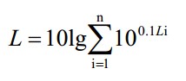
加公式如下：

式中：L—总声压级，dB(A)；
n—噪声源数。
根据本工程噪声源设计分布，对项目四周厂界噪声预测值进行预测计算，厂界噪声预测值预测结果见下表。
表34 噪声预测值预测结果一览表
预测 点 | 设备名称 | 源强叠加值dB(A) | 距离（m） | 贡献值dB(A) | 贡献叠加值dB(A) | 现状值dB(A) | 预测值dB(A) | 标准值
东厂界 | 车床 | 55 | 47 | 21.56 | 23.26 | 56 | 56 | 昼间65dB(A)
 | 铣床 | 53 | 54 | 18.35
南厂界 | 车床 | 55 | 11 | 34.17 | 34.3 | 54 | 54.05
 | 铣床 | 53 | 51 | 18.85
西厂界 | 车床 | 55 | 19 | 29.4 | 33.54 | 55 | 55.03
 | 铣床 | 53 | 12 | 31.42
北厂界 | 车床 | 55 | 51 | 20.85 | 32.5 | 53 | 53.04
 | 铣床 | 53 | 11 | 32.2
靖业格林小镇 | 车床 | 55 | 147 | 11.65 | 15.2 | 54 | 54 | /
 | 铣床 | 53 | 105 | 12.6
表35 敏感点处噪声预测值结果一览表
预测点 |  | 靖业格林小镇 | 标准值dB(A)
贡献值dB(A) |  | 15.2 | 昼间60dB(A)
现状值 | 昼间 | 54
预测值 | 昼间 | 54
项目生产期间高噪声设备经基础减振、厂房隔声、距离衰减后，项目厂区四周噪声贡献值较小，各厂界满足《工业企业厂界环境噪声排放标准》（GB12348-2008）3类昼间65dB（A）的标准，对四周环境影响较小。本项目最近的敏感点靖业格林小镇的噪声预测值能够满足《声环境质量标准》（GB3096－2008）2类标准昼间60dB（A）的要求。
三、固废
本项目营运期固废包括一般固废和危险废物。其中一般固废主要为废金属屑；危险废物主要为废切削液：
1、一般固废
本项目一般固废主要为铣加工、车加工工序过程中产生的废金属屑，根据企业资料，废边角料产生量约为原材料的1%。本项目需加工磨具钢、铸铝毛坯件原料共10t，则废边角料产生量为0.1t/a，收集后在一般固废堆场暂存，定期出售。
2、危险废物
本项目危险废物主要为车床、铣床设备运行中采用切削液对工作面进行喷淋润滑而产生的废切削液，属于危险废物（HW09油/水、烃/水混合物或乳化液），每年废切削液产生量为0.14t。采用专用密闭容器收集、危废暂存间暂存，定期委托有相应类别危废处理资质的单位安全处置。
因此，该项目营运过程中产生的固体废物和危险废物及处理措施详见下表：
表36 固体废物详情一览表
排放源 | 固废名称 | 固废性质 | 产生量（t/a） | 处理措施
车床、铣床 | 废金属屑 | 一般固废 | 0.1 | 收集至一般固废临时堆场暂存后定期外售
 | 废切削液 | 危险废物 | 0.14 | 收集至危废暂存间暂存，定期委托有相应类别危废处理资质的单位安全处理
表37 危险废物汇总表
序号 | 危险废物名称 | 危险废物类别 | 危险废物代码 | 产生量(t/a) | 产生工序及装置 | 形态 | 主要成分 | 有害成分 | 产废周期 | 危险  特性 | 污染防治措施
1 | 废切削液 | HW09 | 900-006-09 | 0.14 | 机械生产 | 液态 | 油/水、烃/水混合物 | 油/水、烃/水混合物 | 1年 | 毒性 | 危废间暂存，委托有资质单位处理
3、固废处置措施
为避免本项目的固废在储存过程中产生二次污染问题，评价建议项目建设单位需建设1个不小于5m²一般固废堆场和1个不小于5m²的危险废物暂存间，对项目固废实现分类存放。一般固废临时堆场的地面均应进行硬化，应有防风、防雨、防晒设施，严格按照《一般工业固体废物贮存、处置场污染控制标准》（GB18599－2001）及其2013修改单的要求进行建设。危险废物暂存间建设应满足《危险废物贮存污染控制标准》（GB18597-2001）及其2013修改单的要求。评价固废堆场提出以下措施：
①一般固废堆场与危险废物暂存间的地面均应进行硬化，应有防渗漏、防风、防晒、防雨淋设施。危险废物临时堆场还应建有堵截泄漏的裙脚，地面与裙脚要用坚固防渗的材料建造，堆场内的地面应耐腐蚀、无裂隙，设专人看管。
②危险废物容器内应留一定空间（液面与桶顶部应有不少于100mm的空间）。危废以桶装形式堆放于危废暂存间内。
③各种盛装废物的容器必须完好无损，各个危险废物容器外侧须标明危险废物的名称，存入时间、重量、成分、特性以及发生泄漏、扩散污染事故时的应急措施和补救方法。
④危险废物暂存间应设立危险废物标志。形状：等边三角形，边长40cm；颜色：背景为黄色，图形为黑色；警告标志外檐2.5cm，材料应坚固、耐用、抗风化、抗淋蚀，如出现掉色、破损等情况应及时更换。
⑤各危险废物在厂区内临时堆存时间不得超过一年。
本项目危废贮存场所基本情况见下表：
表38 建设项目危险废物贮存场所（设施）基本情况表
序号 | 贮存场所（设施）名称 | 危险废物名称 | 危险废物  类别 | 危险废物代码 | 位置 | 占地面积 | 贮存  方式 | 贮存  能力 | 贮存  周期
1 | 危废  暂存间 | 废切削液 | HW09油/水、烃/水混合物或乳化液 | 900-006-09 | 车间内 | 5m² | 桶装 | 1t | 1年
综上，项目运营过程中产生的固体废物全部进行了有效的处置，不会对周围环境造成较大的影响。评价认为：项目固废处置措施可行。
四、地下水
本项目为C3525模具制造，属于专用设备制造业。根据《环境影响评价技术导则-地下水环境（HJ 610-2016）》附录A，本项目属于IV类项目；根据《环境影响评价技术导则-地下水环境（HJ 610-2016）》4.1：IV类建设项目不开展地下水环境影响评价。因此，本项目不再进行地下水环境影响评价。
五、土壤
本项目为C3525模具制造，根据《环境影响评价技术导则-土壤环境（试行）（HJ964-2018）》附录A：有电镀工艺的、金属制品表面处理及热处理加工的、使用有机涂层的（喷粉、喷塑和电泳除外）、有钝化工艺的热镀锌属于Ⅰ类项目；有化学处理工艺的属于Ⅱ类项目；其他属于Ⅲ类项目。本项目不涉及电镀、金属制品表面处理及热处理，不使用有机涂层，因此属于Ⅲ类项目。
全厂占地面积约4500m²，即0.45hm²＜5hm²，根据《环境影响评价技术导则-土壤环境（试行）（HJ 964-2018）》6.2.2.1，本项目建设项目占地规模为小型；本项目位于新乡市新乡工业产业集聚区（含新乡经济技术开发区）新乡市经济技术开发区经六路和纬六路交叉口向北90m路东，且四周均为工业用地，本项目位于工业园区内，属于不敏感地区。
本项目属于污染型项目，根据《环境影响评价技术导则-土壤环境（试行）（HJ 964-2018）》6.2.2.3表4判定本项目土壤评价等级见下表：
表39 污染影响型评价工作等级划分表
占地规模  评价等级  敏感程度 | Ⅰ类 |  |  | Ⅱ类 |  |  | Ⅲ类
 | 大 | 中 | 小 | 大 | 中 | 小 | 大 | 中 | 小
敏感 | 一级 | 一级 | 一级 | 二级 | 二级 | 二级 | 三级 | 三级 | 三级
较敏感 | 一级 | 一级 | 二级 | 二级 | 二级 | 三级 | 三级 | 三级 | -
不敏感 | 一级 | 二级 | 二级 | 二级 | 三级 | 三级 | 三级 | - | -
注：“-”表示可不开展土壤环境影响评价工作。
综上，本项目类别为Ⅲ类，占地规模为小型，属于不敏感区，可不开展土壤环境影响评价，因此本项目不再进行土壤环境影响评价。
六、环境管理及监测计划
（1）环境管理
为做好环境管理工作，公司应建立环境管理体系，将环境管理工作自上而下的贯穿到公司的生产管理中，现就建立环境管理体系提出如下建议：
a、公司的环境管理工作实行公司主要负责人负责制，以便在制定环保方针、制度、规划，协调人力、物力和财力等方面，将环境管理和生产管理结合起来。
b、建立环境管理机构，配备环保管理人员1名，具体制定环境管理方案并实施运行；负责与政府环保主管部门的联系与协调工作。
c、建立环保档案，有利于上级环保部门及公司管理层了解公司环保情况，给出相应建议。
（2）环境管理工作计划
a、严格执行各项生产及环境管理制度，保证生产的正常进行；
b、设立环保设施运行卡，对环保设施定期进行检查、维护，做到勤查、勤记、勤养护；
c、按照监测计划定期委托第三方机构对污染源进行监测，对不达标环保设施立即进行寻找原因及时处理；
d、不断加强技术培训，组织企业内部之间技术交流，提高业务水平，保持企业内部职工素质稳定；
e、重视群众监督作用，提高企业职工环境意识，鼓励职工及外部人员对生产状况提出意见，并通过积极吸收宝贵意见，提高企业环境管理水平；
f、积极配合环保部门的检查。
（3）监测点位管理
①排污单位应建立监测点位档案，包括监测点位的管理记录，包括对标志牌的标志是否清晰完成，监测平台，监测孔等是否正常使用，排气筒有无漏风、破损现象等方面的检查记录。
②监测点位的有关建筑物及相关设施属环境保护设施的组成部分，排污单位应制定相应的管理办法和规章制度，选派人员对监测点位进行管理，并保存相关管理记录，配合监测人员开展监测工作。
③监测点位信息变化时，排污单位应及时更换标志牌相应内容。
（4）排污口规范化设置
各污染源排放口设置专项图标，执行《环境图形标准排污口（源）》（GB15563.1-1995）、《环境保护图形标志—固体废物贮存（处置）场》（GB15562.2-1995）的相关要求。根据规定要求各排污口（源）提示标志形状采用正方形边框，背景颜色采用绿色，图形颜色采用白色。标志牌应设在与之功能相应的醒目处，并保持清晰、完整。具体标志牌示意详见下图。
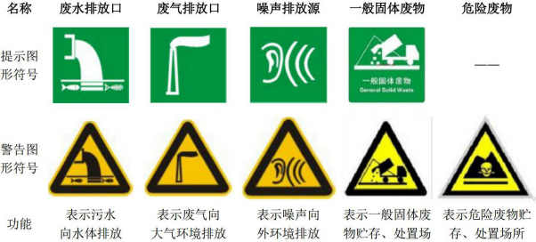

图5 环境保护图形
七、项目完成后全厂污染物排放“三笔账”
本次扩建项目完成后全厂污染物产排情况详见下表：
表40 全厂污染物排放“三笔账”一览表 单位：t/a
污染物 | 污染因子 | 现有工程实际排放量 | 现有工程允许排放量 | 本工程  排放量 | 以新带老削减量 | 全厂排放量 | 排放增减量
废气 | 颗粒物 | 0 | 0 | 0 | 0 | 0 | 0
废水 | COD | 0.0025 | 0.0025 | 0.0025 | 0.0025 | 0.0025 | 0
 | NH₃-N | 0.0001 | 0.0001 | 0.0001 | 0.0001 | 0.0001 | 0
 | TN | 0.00002 | 0.00002 | 0.00002 | 0.00002 | 0.00002 | 0
 | TP | 0.0009 | 0.0009 | 0.0009 | 0.0009 | 0.0009 | 0
固废 | 固废 | 0 | 0 | 0 | 0 | 0 | 0
八、总量说明
1、本项目废水污染物出厂排放总量：COD 0.0156t/a、NH₃-N 0.0016t/a、TP 0.0002t/a、TN 0.0019t/a，经小店污水处理厂（二期）处理后废水污染物排放总量：COD 0.0025t/a、NH₃-N 0.0001t/a、TP 0.00002t/a、TN 0.0009t/a。
2、根据《新乡市建设项目新增总量指标替代管理指导意见（试行）》的要求， 建设项目新增污染物排放需要替代的总量为化学需氧量（COD）、氨氮（NH₃-N）、二氧化硫（SO₂）、氮氧化物（NO_{X}）、颗粒物（TSP）、挥发性有机物（VOCs）。本项目污染物排放量为COD 0.0025t/a、NH₃-N 0.0001t/a、TP 0.00002t/a、TN 0.0009t/a，建成后全厂污染物排放量为COD 0.0025t/a、NH₃-N 0.0001t/a、TP 0.00002t/a、TN 0.0009t/a，新增污染物排放量为COD 0t/a、NH₃-N 0t/a、TP 0t/a、TN 0t/a。本项目污染物放量全部从现有工程以新带老削减后替代，故本项目不新增总量。
根据新乡市生态环境局关于贯彻落实《河南省生态环境厅办公室关于深化环评“放管服”改革及实施环评审批正面清单的通知》的意见（新环[2020]37号文），本项目不新增重点污染物，无需进行总量审核。
九、厂址选址合理性分析
（1）本项目厂址位于新乡市新乡工业产业集聚区（含新乡经济技术开发区）新乡市经济技术开发区经六路和纬六路交叉口向北90m路东，根据《新乡经济技术开发区发展规划（2009-2020）》用地规划图，拟建厂址为规划的工业用地，符合用地规划要求。
（2）本项目运营期间各种污染物经治理后能够达标排放，对周围环境影响较小。
（3）本项目厂址距新乡县古固寨镇水源保护区边界距离为6900m，不在水源地保护区保护范围内，不会对其造成影响。
综上所述，从环保角度而言该项目选址可行。
十、环保治理措施及环保投资
本项目总投资为3000万元，环保投资为27万元，环保投资占总投资的0.9%。项目环保投资一览表详和环保设施竣工验收一览表见下表：
表41 项目环保投资一览表 单位：万元
序号 | 项目 | 产污环节 | 污染物 | 治理设施 | 投资
1 | 废水 | 生活污水 | COD、SS、NH₃-N、TN、TP | 化粪池（依托现有） | 0
2 | 噪声 | 设备噪声 | 噪声 | 基础减振、厂房隔声 | 6
3 | 固废 | 机加工、精加工 | 废金属屑 | 一般固废暂存场所1处，5m² | 3
 |  | 机械生产 | 废切削液 | 危险废物暂存间1间，5m² | 3
4 | 管理 |  | 1、视频监控（安装在生产区、厂区大门处） |  | 15
 |  |  | 2、用电监控（总用电控制位置、主要生产设施和污染治理设施处，并与环保部门联网）
5 | 合计 |  | / |  | 27
表42 项目环保设施竣工验收一览表
序号 | 项目 | 产污环节 | 污染物 | 治理设施 |  | 执行标准
1 | 废水 | 生活污水 | COD、SS、NH₃-N、TN、TP | 化粪池1座 |  | 小店污水处理厂（二期）收水标准
2 | 噪声 | 设备噪声 | 噪声 | 基础减振、厂房隔声 |  | 《工业企业厂界环境噪声排放标准》（GB12348-2008）3类
3 | 固废 | 铣、车加工 | 废金属屑 | 一般固废暂存场所1处，5m² |  | 《一般工业固体废物贮存、处置场污染控制标准》（GB18599-2001）及2013年修改单
 |  | 铣、车加工 | 废切削液 | 危险废物暂存间1间，5m² |  | 《危险废物贮存污染控制标准》（GB18597-2001）及2013修改单
4 | 管理 | 用电监控（总用电控制位置、主要生产设施和污染治理设施处，并与环保部门联网） |  |  | 《京津冀及周边地区2019-2020年秋冬季大气污染综合治理攻坚行动方案》（环大气[2019]88号）
 |  | 视频监控（厂区内的污染防治措施处、生产区及厂区大门口处） |  |  | 《新乡市生态环境局关于部署安装工业企业用电量监控系统的通知》（新环[2019]154号）

建设项目拟采取的防治措施及预期处理效果
内容  类型 | 排放源  （编号） | 污染物  名 称 | 防治措施 | 预期治理效果
大  气  污  染  物 | / | / | / | /
水  污  染  物 | 生活污水 | COD、SS、NH₃-N、TN、TP | 化粪池处理后进入小店污水处理厂（二期） | 达标
固  体  废  弃  物 | 车床、铣床 | 废金属屑 | 一般固废暂存间暂存后，定期交由环卫部门处理 | 良好
 |  | 废切削液 | 危废暂存间暂存后，定期委托有相应资质的危废处置单位处置
噪  声 | 该项目高噪声设备主要为车床、铣床，声源强度在70~75dB(A)之间。设备经减振、厂房密闭隔音后，预计厂界噪声能达到《工业企业厂界环境噪声排放标准》（GB12348-2008）3类标准要求。
其  他 | /
主要生态影响（不够时可附另页）：

无

建议与结论
一、结论：
1、项目符合国家产业政策要求
对比《产业结构调整指导目录（2019年本）》，本项目不属于 “限制类”、“淘汰类”类别，属于“鼓励类”类，符合国家产业政策要求。项目已通过新乡经济技术开发区管理委员会备案（项目代码：2020-410772-34-03-012689）。
2、项目选址符合规划
本项目厂址位于新乡市新乡工业产业集聚区（含新乡经济技术开发区）新乡市经济技术开发区经六路和纬六路交叉口向北90m路东，根据《新乡市红旗区小店镇总体规划（2018- 2035）》镇区用地规划图，拟建厂址为一类工业用地，符合用地规划要求。
3、该项目营运过程中各项污染物经治理后能够达标排放，不会对周围环境产生大的影响
废气：本项目无废气产生。
废水：本项目废水为生活污水，经化粪池处理后通过污水管网排入小店污水处理厂（二期）进一步处理，外排废水水质能够满足小店污水处理厂（二期）的收水标准。
噪声：本项目高噪声设备主要为车床、铣床，声源强度在70~75dB(A)之间。设备经减振、厂房隔声后，预计厂界噪声能达到《工业企业厂界环境噪声排放标准》（GB12348-2008）3类标准要求。
固废：本项目铣、车加工过程中产生的废金属屑为一般固废物，经一般固废堆场暂存收集后定期外售；铣、车加工过程中产生的废切削液为危险废物，定期委托有相应类别危废处理资质的单位安全处理。
4、总量指标
1、本项目废水污染物出厂排放总量：COD 0.0156t/a、NH₃-N 0.0016t/a、TP 0.0002t/a、TN 0.0019t/a，经小店污水处理厂（二期）处理后废水污染物排放总量：COD 0.0025t/a、NH₃-N 0.0001t/a、TP 0.00002t/a、TN 0.0009t/a。
2、根据《新乡市建设项目新增总量指标替代管理指导意见（试行）》的要求， 建设项目新增污染物排放需要替代的总量为化学需氧量（COD）、氨氮（NH₃-N）、二氧化硫（SO₂）、氮氧化物（NO_{X}）、颗粒物（TSP）、挥发性有机物（VOCs）。本项目污染物排放量为COD 0.0025t/a、NH₃-N 0.0001t/a、TP 0.00002t/a、TN 0.0009t/a，建成后全厂污染物排放量为COD 0.0025t/a、NH₃-N 0.0001t/a、TP 0.00002t/a、TN 0.0009t/a，新增污染物排放量为COD 0t/a、
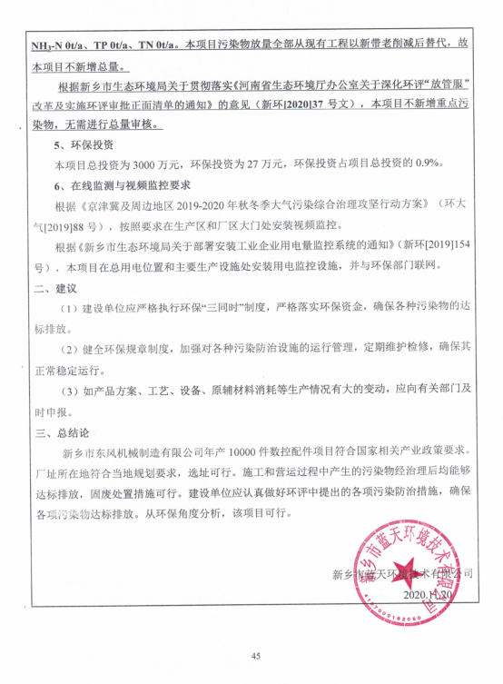

预审意见：

公 章
经办人： 年 月 日
下一级环境保护行政主管部门审查意见：

公 章
经办人： 年 月 日
审批意见：

公 章
经办人： 年 月 日

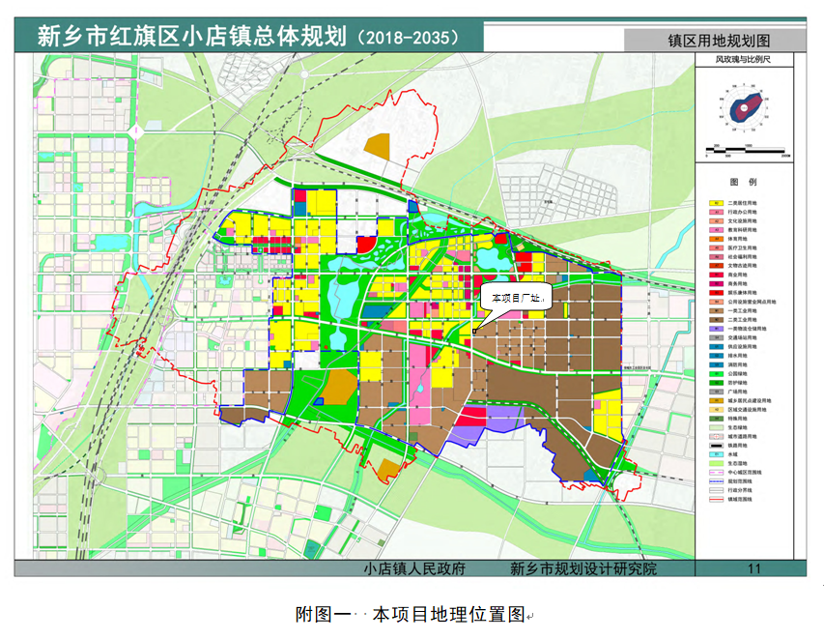

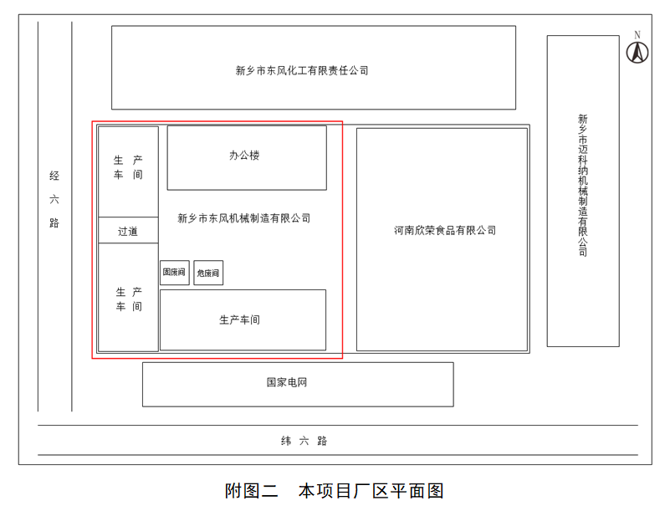

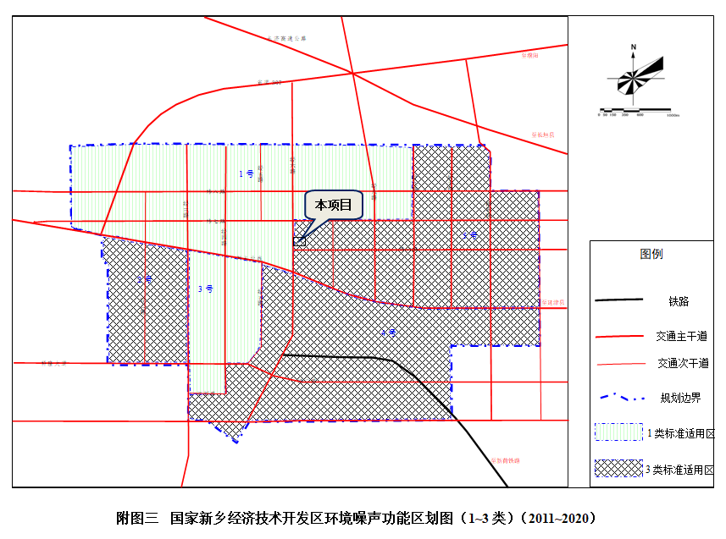
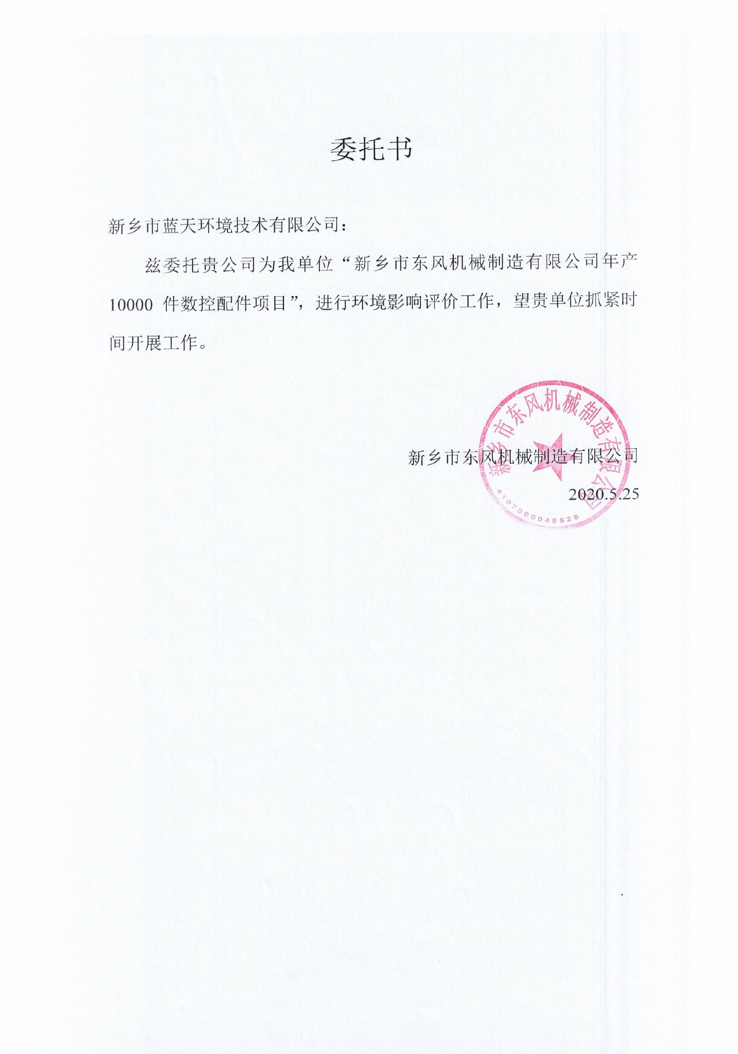
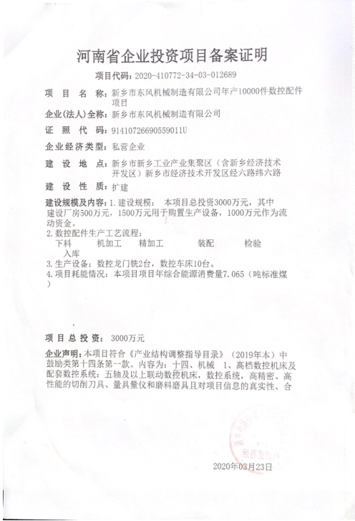
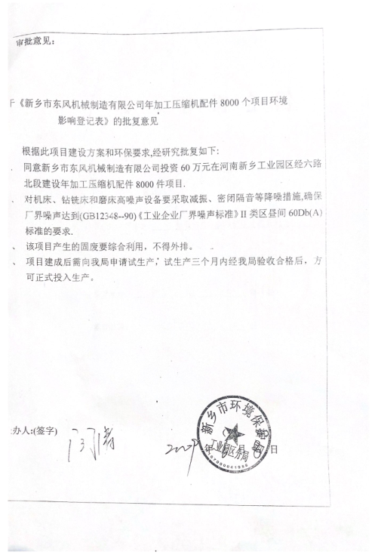

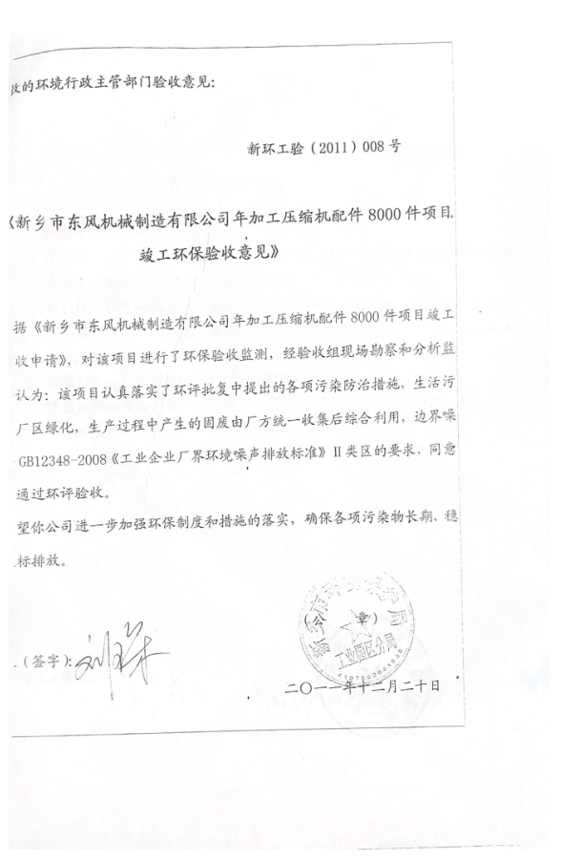

附表1 地表水环境影响评价自查表
工作内容 |  | 自查项目
影响 识别 | 影响类型 | 水污染影响型 ；水文要素影响型 □
 | 水环境保护目标 | 饮用水水源保护区 □；饮用水取水口 □；涉水的自然保护区 □；重要湿地 □；  重点保护与珍稀水生生物的栖息地 □；重要水生生物的自然产卵场及索饵场、越冬场和洄游通道、天然渔场等渔业水体 □；涉水的风景名胜区 □；其他 □
 | 影响途径 | 水污染影响型 |  |  |  |  |  | 水文要素影响型
 |  | 直接排放 □；间接排放 ；其他 □ |  |  |  |  |  | 水温 □；径流 □；水域面积 □
 | 影响因子 | 持久性污染物 □；有毒有害污染物 □；非持久性污染物；  pH值 □；热污染 □；富营养化 □；其他 □ |  |  |  |  |  | 水温 □；水位（水深） □；流速 □；流量 □；其他 □
评价等级 |  | 水污染影响型 |  |  |  |  |  | 水文要素影响型
 |  | 一级 □；二级 □；三级 A □；三级 B |  |  |  |  |  | 一级 □；二级 □；三级 □
现状 调查 | 区域污染源 | 调查项目 |  |  |  |  |  | 数据来源
 |  | 已建 □；在建 □；拟建 □； 其他 □ |  |  | 拟替代的污染源 □ |  |  | 排污许可证 □；环评 □；环保验收 □；既有实测 □；现场监测 □；入河排放口数据 □；其他 □
 | 受影响水体水环境质量 | 调查时期 |  |  |  |  |  | 数据来源
 |  | 丰水期 □；平水期 □；枯水期 □；冰封期 □ 春季 □；夏季 □；秋季 □；冬季 □ |  |  |  |  |  | 生态环境保护主管部门 ；补充监测 □；其他 □
 | 区域水资源开发利用状况 | 未开发 □；开发量 40%以下 □；开发量 40%以上 □
 | 水文情势调查 | 调查时期 |  |  |  |  |  | 数据来源
 |  | 丰水期 □；平水期 □；枯水期 □；冰封期 □  春季 □；夏季 □；秋季 □；冬季 □ |  |  |  |  |  | 水行政主管部门 □；补充监测 □；其他 □
 | 补充监测 | 监测时期 |  |  |  |  |  | 监测因子 |  |  |  |  | 监测断面或点位
 |  | 丰水期 □；平水期 □；枯水期 □；冰封期 □  春季 □；夏季 □；秋季 □；冬季 □ |  |  |  |  |  | （ ） |  |  |  |  | 监测断面或点位个数  （ ）个
现状 评价 | 评价范围 | 河流：长度（ ）km；湖库、河口及近岸海域：面积（ ）km2
 | 评价因子 | （ ）
 | 评价标准 | 河流、湖库、河口：Ⅰ类 □；Ⅱ类 □；Ⅲ类 □；Ⅳ类 □；Ⅴ类 近岸海域：第一类 □；第二类 □；第三类 □；第四类 □  规划年评价标准（ ）
 | 评价时期 | 丰水期 □；平水期 □；枯水期 □；冰封期 □  春季 □；夏季 □；秋季 □；冬季 □
 | 评价结论 | 水环境功能区或水功能区、近岸海域环境功能区水质达标状况 □：达标 □；不达标 □  水环境控制单元或断面水质达标状况 □：达标 ；不达标 □  水环境保护目标质量状况 □：达标 □；不达标 □  对照断面、控制断面等代表性断面的水质状况 □：达标 □；不达标 □  底泥污染评价 □  水资源与开发利用程度及其水文情势评价 □  水环境质量回顾评价 □  流域（区域）水资源（包括水能资源）与开发利用总体状况、生态流量管理要求与现状满足程度、建设项目占 用水域空间的水流状况与河湖演变状况 □ |  |  |  |  |  |  |  |  |  |  |  | 达标区 □  不达标区 □
影响 预测 | 预测范围 | 河流：长度（ ）km；湖库、河口及近岸海域：面积（ ）km2
 | 预测因子 | （ ）
 | 预测时期 | 丰水期 □；平水期 □；枯水期 □；冰封期 □
春季 □；夏季 □；秋季 □；冬季 □
设计水文条件 □
 | 预测情景 | 建设期 □；生产运行期 □；服务期满后 □  正常工况 □；非正常工况 □  污染控制和减缓措施方案 □  区（流）域环境质量改善目标要求情景 □
 | 预测方法 | 数值解 □：解析解 □；其他 □  导则推荐模式 □：其他 □
影响 评价 | 水污染控制和水环境影响减缓措 施有效性评价 | 区（流）域水环境质量改善目标 □；替代削减源 □
 | 水环境影响评价 | 排放口混合区外满足水环境管理要求 □  水环境功能区或水功能区、近岸海域环境功能区水质达标 □  满足水环境保护目标水域水环境质量要求 □  水环境控制单元或断面水质达标 □  满足重点水污染物排放总量控制指标要求，重点行业建设项目， 主要污染物排放满足等量或减量替代要求 □  满足区（流）域水环境质量改善目标要求 □  水文要素影响型建设项目同时应包括水文情势变化评价、主要水文特征值影响评价、生态流量符合性评价 □  对于新设或调整入河（湖库、近岸海域）排放口的建设项目，应包括排放口设置的环境合理性评价 □  满足生态保护红线、水环境质量底线、资源利用上线和环境准入清单管理要求 □
 | 污染源排放量核算 | 污染物名称 |  |  |  | 排放量/（t/a） |  |  |  |  | 排放浓度/（mg/L）
 |  | （SS） |  |  |  | （0.0006） |  |  |  |  | （10）
 |  | （COD） |  |  |  | （0.0025） |  |  |  |  | （40）
 |  | （NH₃-N） |  |  |  | （0.0001） |  |  |  |  | （2）
 |  | （TP） |  |  |  | （0.00002） |  |  |  |  | （0.4）
 |  | （TN） |  |  |  | （0.0009） |  |  |  |  | （15）
 | 替代源排放情况 | 污染源名称 | 排污许可证编号 |  |  |  | 污染物名称 |  | 排放量/（t/a） |  |  | 排放浓度/（mg/L）
 |  | （ ） | （ ） |  |  |  | （ ） |  | （ ） |  |  | （ ）
 | 生态流量确定 | 生态流量：一般水期（ ）m3/s；鱼类繁殖期（ ）m3/s；其他（ ）m3/s  生态水位：一般水期（ ）m；鱼类繁殖期（ ）m；其他（ ）m
防治  措施 | 环保措施 | 污水处理设施 □；水文减缓设施 □；生态流量保障设施 □；区域削减 □；依托其他工程措施 □；其他 □
 | 监测计划 |  |  | 环境质量 |  |  |  |  |  | 污染源
 |  | 监测方式 |  | 手动 □；自动 □；无监测 |  |  |  |  |  | 手动；自动□；无监测 □
 |  | 监测点位 |  | （ ） |  |  |  |  |  | （总排口）
 |  | 监测因子 |  | （ ） |  |  |  |  |  | （COD、氨氮、总磷、总氮）
 | 污染物排放清单 | □
评价结论 |  | 可以接受；不可以接受 □
注：“□”为勾选项，可√；“（ ）”为内容填写项；“备注”为其他补充内容。

